

موقع توعرب التعليمي

www.arabia2.com/vb

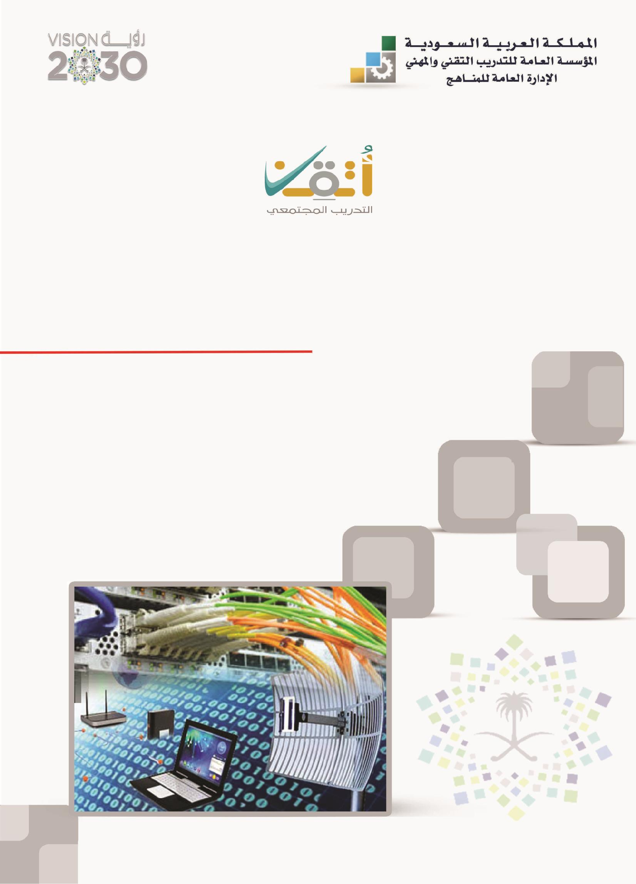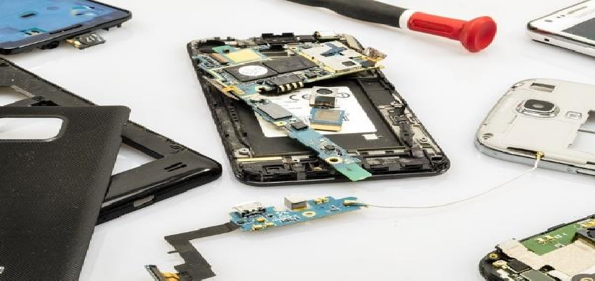
اجلوال صيانة للمناهج العامة اإلدارة

1
اإلدارة العامة للمناهج

التدريب اجملتمعي
احلقيبة التدريبية
صيانة اجلوال
(بنني & بنات)

مقدمة
احلمد هلل وحده والصالة والسالم على من ال نيب بعده، حممد بن عبد اهلل وعلى آله
وصحبه، وبعد: املؤسسة العامة للتدريب التقين واملهين ومتاشيا مع حتقيق رؤية التحول رأت أن تتقدم خدمات تدريبية بعض احلقائب التدريبية من منطلق حرص الوطين واملساهمة يف اخلدمة اجملتمعية
بشكل مُبسط يف حمتوى تدرييب تقدميه يف دورات قصرية ال تتجاوز 16 ساعة تدريب يف
جلميع شرائح اجملتمع الراغبني يف اكتساب مهارات يف أحد التخصصات اليت األسبوع، تُقدم

تهمهم يف حياتهم اليومية.

ملتدربي برامج التدريب اجملتمعي

صيانة اجلوال "
وتتناول هذه احلقيبة التدريبية "

حيوية تتناول الثقافة املهنية واكتساب املهارات األولية هلذا الربنامج التدرييب. موضوعات
واإلدارة العامة للمناهج وهي تضع بني يديك هذه احلقيبة التدريبية تأمل من اهلل عز وجلً
تسهم بالشكل مباشر يف تأصيل املهارات الضرورية الالزمة، بأسلوب مبسط خيلو من أن
بالتطبيقات واألشكال اليت تدعم عملية اكتساب هذه املهارات. على إعدادها واملستفيدين منها ملا حيبه ويرضاه، إنه مسيع التعقيد، مدعم واهلل نسأل أن يوفق القائمني
جميب الدعاء.

اإلدارة العامة للمناهج

الفهـــرس

رقم الصفحة | املوضـــــوع
6 | -1 الكميات الكهربية األساسية:  (اجلهد الكهربي – التيار الكهربي – املقاومة الكهربية) .
11 | -2 مقدمة صيانة أجهزة اجلوال:  االتصاالت –مكونات جهاز اجلوال.) (مفهوم
19 | -3 حلام العناصر اإللكرتونية وقياسها:  1-3 العدد واألدوات املستخدمة يف عملية الصيانة  2-3 العناصر اإللكرتونية سطحية )SMD(الرتكيب.  3-3 خطوات حلام العناصر اإللكرتونية.
36 | جهاز جوال 8 iPhone وإصالح األعطال التالية -4فك  أ- استبدال البطارية Battery استبدال الشاشة Screen LCD اللوحة االم Board Logic ب- جـ ـ استبدال  د ـ استبدال السماعة Speaker
50 | جهاز جوال X iPhone وإصالح األعطال التالية -5فك  أ- استبدال البطارية Battery  ب- استبدال الشاشة Screen LCD  جـ ـ استبدال السماعة Speaker
59 | جهاز جوال S8 Samsung وإصالح األعطال التالية استبدال البطارية Battery -6فك استبدال الشاشة Screen LCD أ- اللوحة االم Board Logic ب- جـ ـ استبدال  د ـ استبدال السماعة Speaker

ميثاق العمل لفين صيانة أجهزة اجلوال

أخـي املتدرب:
فين صيانة اجلواالت تقوم أساساً على العلم وحتتم على من ميارسها أن يكون ملما بها ومدرباً /1 إن مهنة
كافياً على ممارستها. صيانة أجهزة اجلوال، نتعرض للعديد من املواقف اليت توجب علينا التمسك تدريباً التعامل مع أجهزة العمالء ميكن ان نطلع على بعض /2من خالل عملنا كفنيني على خصوصية العميل من خالل باألمانة واالخالق يف التعامل فمن خالل أرقام اهلواتف اخلصوصيات املوجودة على اهلاتف، ولذلك جيب علينا أن حنافظ على سرية البيانات املوجودة على اهلاتف(صور – رسائل – البيانات الشخصية – احلفاظ
املوجودة لديه)
ال جيوز لفين صيانة أجهزة اجلوال تطبيق طريقة جديدة حلل مشكلة يف صيانة اجلوال إال بعد /3
التأكد من جدوى هذه الطريقة.
/4احلفاظ على املكونات الداخلية للجهاز وعدم تعريضها للتلف.
عدم القدرة على حل مشكلة يف جهاز اجلوال جيب جتميع اجلهاز مرة أخرى وبطريقة سليمة /5 يف حالة
وصحيحة وإخبار العميل بعدم القدرة على التعامل مع املشكلة.
جيب على الفين االلتزام باستخدام قطع الغيار االصلية وعدم استخدام قطع غري أصلية أو قطع /6
مستعملة. واذا لزم االمر لذلك، جيب إخبار العميل .
- الفين العمل بإتقان وااللتزام باملنهج العلمي يف تشخيص العطل والعمل على إزالته واليت تتنايف مع تعاليم اإلسالم والقوانني واالخالق وتقاليد اجملتمع /7 جيب على /8 االبتعاد عن التصرفات الغري الئقة
/9 جيب جتنب املصاحل الشخصية وتغليبها على مصلحة العمل
/10 جيب التحلي بالصفات التالية:
➢ االلتزام بأوقات العمل
➢ حب املشاركة ودعم فريق العمل
➢ السلوك العام الراقي
➢ التواصل – التعاون – التنظيم


األمن والسالمة عند صيانة أجهزة اجلوال إجراءات

وقبل البدء بأي أعمال تتعلق بصــــــــــــــــــــــــــيانة أجهزة اجلوال االطالع والتقيد على املتدرب
باملالحظات التالية:

• قبل البدء بصــــــــيانة جهاز اجلوال جيب التأكد من تنفيذ كافة تعليمات احلماية
من الكهرباء الســــــــــاكنة، كالتأكد من أن املكان جمهز بوســــــــــائل احلماية
الالزمة وأن يتم لبس ربطة املعصم.
• استخدم القفازات لتفادي حدوث الصدأ أو بصمات األصابع.
حبماية الشــــاشــــة النافذة اخلارجية والشــــاشــــة الداخلية للجهاز بالشــــريط • القيام
الالصق اخلاص بهذه العملية لضمان عدم تراكم الغبار أو حدوث أي خدوش.
• عند تنظيف نقاط التالمس النحاســـية جيب اســـتخدام فرشـــاة خاصـــة حممية من
الكهرباء الساكنة.
• باإلمكان إعادة اســـــــــــــــــــــــتخدام القطع امليكانيكية يف حال عدم احلاجة عند
تركيبها باحلام.
• عند فك أغطية العزل املعدنية اليت تغطي القطع اإللكرتونية، جيب عدم إعادة
استعمال هذه األغطية وجيب استبداهلا بأغطية جديدة.
• جيب استخدام قطع الغيار األصلية دائمًا.
تركيب اجلهاز جيب اســــــــتعمال املفك اخلاص هلذه العملية وضــــــــبط العزم • عند
حبسب التعليمات اخلاصة برتكيب كل نوع على حدا.
• دائماً اســتخدم أجهزتك و أدواتك اخلاصـــة واليت تكون متأكد من عملها ( على
حال أن العميل اشــتكى من عدم عمل عملية الشــحن، فيجب أن للتأكد بأن املشـــــــكلة يف جهاز اجلوال أم يف ســبيل املثال: يف تســـــــتخدم الشـــــــاحن اخلاص بك
الشاحن نفسه.

-1 الكميات الكهربية األساسية:
اجلهد الكهربائي :)V(
تعريف اجلهد الكهربائي: اجلهد الكهربائي على أنه "الشغل املبذول الذي يدفع الشحنات لتتحرك ميكن تعريف

من نقطة إىل نقطة أخرى ويرمز له بالرمز )V( ."
وحدة قياس اجلهد: بوحدة الفولت )Volt( نســــــــــبة إىل العاف اإليطالي فولت . فإذا كانت قيمة يقاس اجلهد
اجلهد صغرية جداً يتم التعبري عنها بأجزاء من الفولت مثل :

)( من الفولت .
الفولت ، أي من
1 – امللي فولت )mV( وهو

2 – املايكرو فولتV)µ(وهو من الفولت ، أي( ) من الفولت .
كانت قيمة اجلهد كبرية جداً فيعرب عنها مبضـــــــاعفات اجلهد مثل : الكيلو فولت أما إذا
ويقاس اجلهد جبهاز الفولتميرت و يتم توصـــــــــيله على التوازي مع العنصـــــــــر املراد قياس )KV( .
اجلهد عليه .
أنواع اجلهد:

1 - اجلهد املستمر:
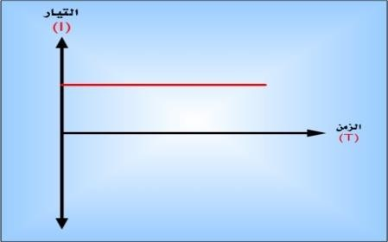
اجلهد ثابت القيمة و االجتاه مع تغري احلصول عليه من البطاريات وهو التيار املستمر الزمن وميكن واخلاليا الشمسية ومولدات
والشكل رقم ( )1 يبني شكل اجلهد

الشكل رقم ( 1 ) اجلهد املستمر
و عادة يرمز له على مجيع األجهزة املستمر.
بالرمز

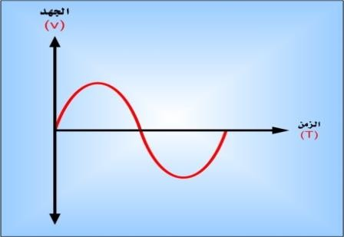
الشكل رقم )2( اجلهد املرتدد

2 - اجلهد املرتدد :
وهو اجلهد متغري القيمة واالجتاه مع تغري احلصول عليه من مولدات الزمن. وميكن
املرتدد مثل (حمطات توليد الكهرباء) رقم )2( يبني شكل اجلهد املرتدد التيار والشكل
و هو نفس رمزه ايضاً.

التيار الكهربائي )I( :
تعريف التيار الكهربائي:

الشحنات املارة يف مقطع من موصل خالل زمن معني حتت تأثري مصدر اجتاه التيار من الطرف املوجب اىل السالب و هو يعرف على أنه كمية كهربائي، ويرمز للتيار بالرمز ) (Iويكون
عكس اجتاه اإللكرتونات .وحدة قياسشدة التيار :
أطلق اسم (األمبري )) Ampere ) على وحدة شدة التيار و يرمز هلا بالرمز )A( .و يف بعض
األحيان تكون قيمة التيار صغرية فتستخدم أجزاء من األمبري مثل :

)( من األمبري .
األمبري ، أي من
وهو
1ــ امللي أمبري ) (mA

األمبري ، أي( ) من األمبري . من
وهو
2ــ املايكرو أمبري (µA)

واجلدير بالذكر أنه يوجد نوعان للتيار هما التيار املستمر والتيار املتغري

املقاومة الكهربية :)R(
تعريف املقاومة :
هي خاصية اإلعاقة اليت يلقاها التيار الكهربائي أثناء مروره يف موصل.
وحدة قياس املقاومة:
قيمة املقاومة بوحدة األوم )Ohm( نسبة إىل العاف األملاني أوم ، ويرمز هلا بالرمز )Ω( تقاس
و عندما تكون قيمة املقاومة كبرية نستخدم مضاعفات األوم مثل ): MΩ , KΩ (

السعة الكهربائية )C( :
الكهربائية للمكثف أو سعة املكثف على أنها هي قدرة املكثف على ختزين تعرف السعة
كمية من الكهرباء ويرمز هلا بالرمز )C( وتقاس بوحدة (الفاراد) " F .

ملحوظـة:
إن الفاراد وحدة كبرية جداَ فلذلك يف األغلب نستخدم جمزئات الفاراد التالية : حيث
امليكروفاراد) (µF ، النانو فاراد) (nF ، البيكو فاراد(PF) حيث إن :
. F10-6=(1 µF( ــ 1

. (1 nF =
10-9
F) ــ 2

. ) F1 pF=
10-12(
ــ 3

القياس متعدد األغراض الرقمي Multimeter Digital (DDM) الرقمي يستعمله كثرياً من الفنيني ملا يتميز به من خصائص حيث جهاز القياس على شاشة عرض رقمية وبذلك جهاز القياس متعدد األغراض ميتاز بالدقة ومبدى واسع واجلهاز الرقمي يعطي نتيجة
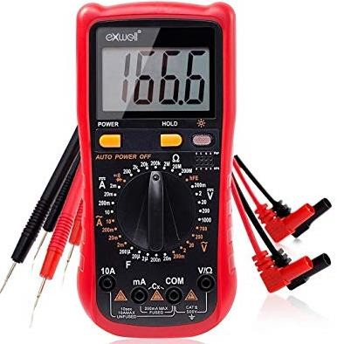
يتالشى خطأ القراءة ،والشكل )3( يبني أحد أنواع هذه األجهزة.
الشكل 3( )
طريقة استخدام جهاز القياس متعدد األغراض الرقمي :
-1 حرك مفتاح االختيار على الكمية املطلوب قياسها ( جهد – أو تيار – أو مقاومة) .
-2 اخرت املدى املناسب.
-3 وصل طريف جمس اجلهاز يف الدائرة الكهربائية( توالي أو توازي ) .
احتياطات عند استخدام أجهزة اآلفوميرت الرقمية :
جتاوز املدى تظهر على الشــاشــة كتابة )OL( أو (I)أو إشــارة ومضــية ،ويف هذه احلالة -1 عند
جيب زيادة املدى ( أي رفع املدى الي قيمة أعلى ) .

القطبية املعكوسة تظهر على الشاشة إشارة ( ــــــــــــ ) أو تسبب وميضاً بكتابة POL، ويف -2
هذه احلالة جيب عكس أطراف اجملسات . يف الدائرة يوصــــــــــــــــــل جهاز القياس توالي مع مراعاة وضــــــــــــــــــع طريف -3 عند قياس التيار
اجملس يف اجلهاز.
-4 عند قياس اجلهد يوصل جهاز القياس على التوازي.

متارين عمليـــة على القياس :

1 ــ قياس اجلهد املستمر | اسم التمرين
-1إتقان قياس اجلهد املستمر مستخدماَ جهاز الفولتميرت . | اهلدف من التمرين
1ـــ لوحـة التجارب الرئيسية
-2مصدر جهد مستمر متغري القيمة من)0V( إىل )12V( .  3ــ مقاومـة ثابتة ( 100Ω ) ـــــ مقاومة متغرية )1KΩ( .  -3جهاز آفوميرترقمي . -4أسالك توصـيل . | األجهزة واخلامات املستخدمة

خطوات التجربــة :
/1 وصل الدائرة املبينة يف الشكل )4( على لوحــة التجارب .
اجلهد املستمر على قيمةVolt( 12- ) ثم صل أطرافه اىل الدائرة . الرقمي على وضع قياس اجلهد املستمر ثم صل اجلهاز حبيث /2 مصدر والطرف السالب للجهاز بالطرف السالب /3 اضبط جهاز األفوميرت /4 يصل الطرف املوجب بالطرف املوجب للمصدر
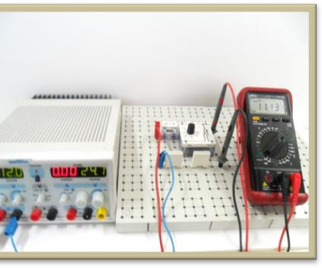
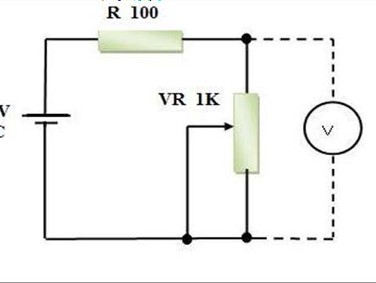

)5( الشكل )4( الشكل

أقصى اليسار | يف الوسـط | أقصى اليمني | وضع املقاومــة
............................... | ............................. | .............................. | قـيمـة اجلــهد

2ــ قياس التيار املستمر | اسم التمرين
-1إتقان قياس التيار املستمر مستخدماً جهاز الفولتميرت . | اهلدف من التمرين
1ـــ لوحـة التجارب الرئيسية
-2مصدر جهد مستمر متغري القيمة من)0V( إىل )24V( .  3ــ مقاومـة ثابتة ( 1KΩ ) ـــــ مقاومة متغرية )10KΩ( .  -3جهاز آفوميرترقمي . -4أسالك توصـيل . | األجهزة واخلامات املستخدمة

لوحــة التجارب . على

خطوات التجربــة :
/1 وصل الدائرة املبينة يف الشكل )6(

اضبط مصدر اجلهد املستمر على قيمة 24Volt( ) ثم صل أطرافه إىل الدائرة /2
/3 اضبط جهاز األفوميرت على وضع قياس التيار املستمر mA( - DC ) ثم صل اجلهاز كما
بالشكل .
/4 شاهد الدائرة العملـية لتنفيـذ التجربـة على لوحـة التجارب كما هي مبينـة بالشكل .
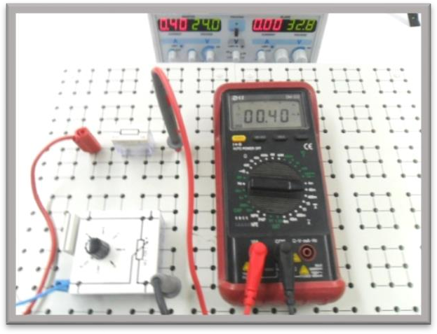
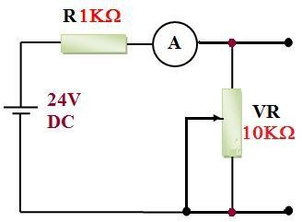

) 7(

الشكل
الشكل )6(

أقصى اليسار | يف الوسـط | أقصى اليمني | وضع املقاومــة
............................... | ............................. | .............................. | قـيمـة التيار  )mA(

-2 مقدمة صيانة أجهزة اجلوال:
مفهوم االتصاالت : االتصاالت هو نقل و تبادل املعلومات وبشكل موثوق بني جهتني على األقل( وتبادهلا عرب وسط مناسب، والستخدام التقنية يف نقل إن املقصود مبصطلح ما هو موضح على الشكل صوت، فيديو، بيانات، صور، وثائق،)... وتبادل املعلومات، يلزمنا إنشاء نظام مكون من األجزاء التالية حسب
)8(
Noise
المرسل
Transmitter
المستقبل
Receiver
وسط التراسل
( 8 ) املخطط العام لنظام االتصاالت الشكل

( Transmitter :) وهو عبارة عن جمموعة من الدوائر واملعدات االلكرتونية اليت تقوم املراد إرساهلا إىل شكل مناسب يسمح بنقلها عرب قناة االتصال - املرسل بتحويل اإلشارات الكهربائية
املستخدمة Receiver :) وهو عبارة عن جمموعة من الدوائر واملعدات االلكرتونية اليت تقوم املرسلة عرب قناة لالتصال وحتويلها إىل شكلها األصلي حتى - املستقبل ( باستقبال اإلشارات الكهربائية
تتمكن اجلهة املستقبلة من استخدامها.
- قناة االتصال ( Channel Communication :) وهي الوسط الذي تنتقل خالله اإلشارات
الكهربائية اليت حتمل املعلومات من املرسل للمستقبل. هناك قنوات سلكية وأخرى
السلكية

انتشار املوجات الالسلكية ( الراديوية )
الكهرومغناطيســـية املســـتخدمة يف أنظمة االتصـــاالت الالســـلكية عرب الغالف بدوره يؤثر على عملية االنتشـــار وهناك ثالثة أشــكال رئيســـية تنتقل املوجات اجلوي احمليط باألرض، والذي
النتشار املوجات الكهرومغناطيسية الشكل :)9(
Wave( Space :) وهي املوجة الرئيســـية اليت تنتقل من هوائي اإلرســـال إىل كلما اقرتبت تلك املوجات يف مسـارها إىل اخلط املسـتقيم -املوجة الفضـــائية هوائي االســتقبال وكلما زاد الرتدد
( مثل خطوط امليكروويف .)
الســـماوية Waves( Sky :) وهي املوجات املنتشـــرة فوق مســــتوى األفق ( Horizon ) أو تنكســــر عند وصــــوهلا طبقة الغالف اجلوي املتأيون االيونوســــفري -املوجات واليت ميكن أن تنعكس

.400 km
إىل
والذي يبعد عن األرض مسافة تقدر من 50

Wave( Ground :) وهي املوجات الكهرومغناطيســـية ذات االســـتقطاب األرض واليت بإمكانها أن تغطي مساحات شاسعة وقلما -املوجات األرضـــية العمودي واليت تنتشر قريباً من سطح
تتأثر باألحوال املناخية
االمتوسفري حول األرض غالف
هوائي اإلرسال
السماوية
الفضائية
هوائي االستقبال
املنعكسة
السطحية
الشكل )9( أنواع املوجات املنتشرة
مستوى سطح األرض

الســـابقة الذكر يف جمال االتصـــاالت املتنقلة وامليكروويف هو املوجات بكروية األرض لذلك جيب أن يكون هناك مدى رؤية إن ما يهمنا من األنواع نظام GSM تســــري طوط الفضـــائية وهنا تربز مشــكلة هلا عالقة واضــــح بني هوائي اإلرســــال واالســــتقبال ألن املوجات على ترددات
مستقيمة تقريبًا. لتوضيح ذلك انظر الشكل .)10(
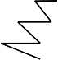
هوائي اإلرسال
هوائي االستقبال
مستوى سطح

الشكل )10( تأثري كروية سطح األرض على انتشار املوجات الفضائية

مكونات نظام جهاز اجلوال :
جهاز اجلوال متعدد من الوحدات واألجزاء اليت تؤدي أعماال حمددة ومتخصصة يتكون
يكمل بعضها دور اآلخر، واجلهاز يتكون من وحدا ت الرئيسية الثالثة اآلتية:
/1وحدة اإلرسال واالستقبال الالسلكي.
/2وحدة املعاجلة الرقمية لإلشارات.
/3وحدة التحكم. اجلهاز على عدد من األجزاء اهلامة األخرى وهي ( وحدة قراءة البطاقة – لوحة كما حيتوى
العرض – منافذ التوصيالت اخلارجية – السماعة – امليكروفون – اهلوائي ) املفاتيح – شاشة ،ويلزملعمالجلهازتزويدهبالطاقةالكهربيةباستخدامالبطارياتالصغريةالقابلةللشحن،وقدتستخ

كان
وملا
دمالبطارياتاملساندةحلفظالذاكرة،كمايتوفرللجهازشاحنمستقألوحمواللتيار .

السلكيا، كان من البديهي تزويده باهلوائي الذي ميثل حلقة الوصل لربط اجلهاز اجلهاز يعمل
وفيما يلي شرح األجزاء اهلامة الرئيسية جبهاز اجلوال والشكل )11( يوضح ذلك. مع الشبكة.

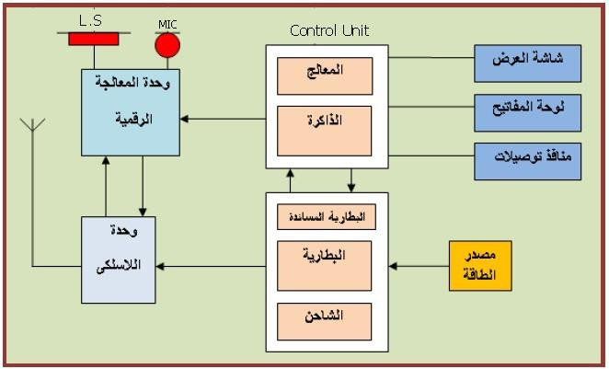

الشكل )11(
اإلرسال واالستقبال الالسلكي (TX/RX) : -1 وحدة تقومهذهالوحدةبتكبرياإلشارةالرقميةالالسلكيةللقدرةاملطلوبةلكيتصإللىأقرمبحطة معظم تكاليف اجلهاز تعترب يف هذه الوحدة، حيث تشمل على مرشحات تركيب الرتددات، وتتكون هذه الوحدة من جزء ثابتة(BTS)،كما أن الرتددات الالسلكية ودوائر التعديل ودوائر
لإلرسال واالستقبال الالسلكي، وجزء للتحكم والتنظيم،
وحدة املعاجلة الرقمية لإلشارات: التناظرية باستخدام التقنية الرقمية اليت تستخدم دوائر متخصصة -2 تتم معاجلة اإلشارات

كميات
معاجلة
إىل
تهدف
ومنظمة
متتالية
عمليات
لتنفيذ
املناسبة
بالربامج
ومزودة
وسريعة

البيانات فوريا، فعند استالمها لإلشارات التناظرية (مثل الكالم) تقوم بتحويلها إىل كبرية من
النمط الرقمي ثم ختزينها يف الذاكرة املؤقتة.
وحدة التحكم: من معاجل مصغر مزود بالذاكرة الدائمة ROM والذاكرة املؤقتة -3 الرقم التسلسلي للجهاز والرقم العاملي للجهاز (IMEI) تتكون هذه الوحدة RAM، وحتتوى الذاكرة الدائمة على

التحكم
وظائف
الوحدة
هذه
وتؤدي
والكثافة
بالتعقيد
تتميز
اليت
بالربامج
فيها
وحيتفظ

بأجزاء اجلهاز ووحداته املختلفة.

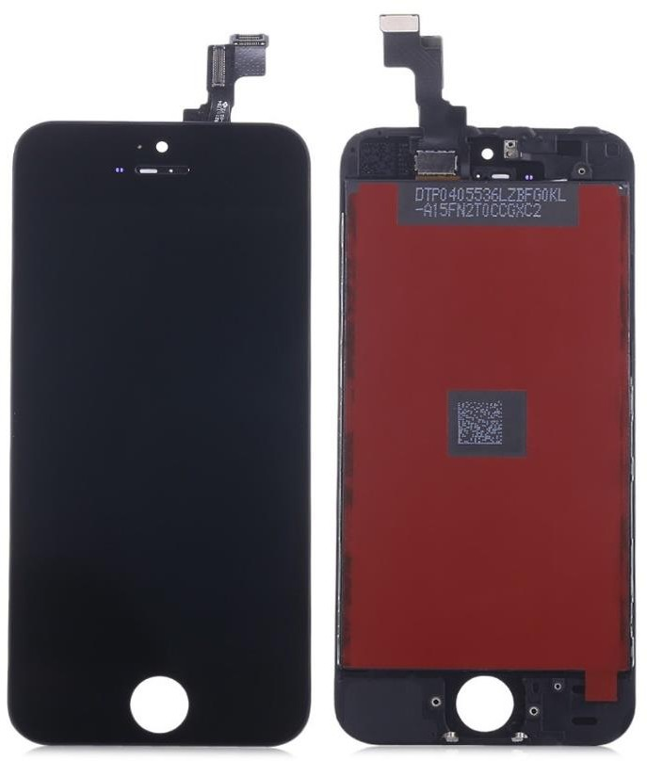
-3 شاشة العرض:
تشرتك مجيع أجهزة اهلواتف احملمولة يف

تطورت
واليت
العرض
شاشات
استخدام

بشكل سريع وملحوظ بداية من شاشات

وحتى
(LCD)
السائلة
البلورات
ذات

شاشات ذات تقنية AMOLED SUPER

وهي
سامسونج
شركة
من تطوير
وهي

مع طبقة
اللمس
لطبقة
دمج
عبارة عن

الشكل )12(
توليد األلوان يف طبقة واحدة فقط وتتميز
:بـ جدا قليل يكون الشاشة سُمك -1
قدرة ا لشاشة على توليد كم كبري -2
من األلوان سرعة استجابة الشاشة للمس )12( يوضح أحد أنواع هذه -3 والشكل
الشاشات.
-5 لوحة املفاتيح:

أجهزة اهلواتف احملمولة حاليا أصبحت لوحة املفاتيح مدجمة مع الشاشات هناك بعض املوديالت املزودة بلوحه مفاتيح تستخدم تقنيات غالبا يف معظم من هذه التقنيات مواضع قوة ومواضع اليت تعمل باللمس ولكن مازال ومواد خمتلفة لتصنيع لوحات املفاتيح ومكوناتها، ولكل
ضعف، والشكل )13( يوضح أحد أنواع لوحات املفاتيح.

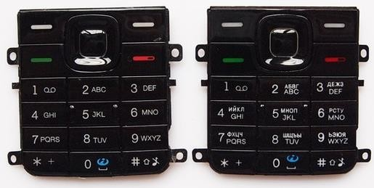
الشكل )13(
-6 امليكروفون :

الكسب
تقليل
حساسيته يف
ارتفاع
ويستفاد من
احلساسية،
شديد
كون
أني
جيب

عند معاجلة اإلشارة رقميا، وكذا خفض مقدار الضوضاء اليت ينتج عن يف نطاق الرتدد، كما ينبغي أن يتميز اصية التوجيه املطلوب من اجلهاز إليه من زوايا خمتلفة ومستويات ذلك، على أن يتم تعب حساسية ثابتة اجليد حبيث ميكنها الستجابة للموجات الصوتية اليت تصل

كهربية مناظرة والشكل )14(
إىل إشارات
الذبذبات الصوتية بتحويل
يقوم
كما
خمتلفة،

يوضح احد أنواع امليكروفون مدمج مع بورده خاصة به .
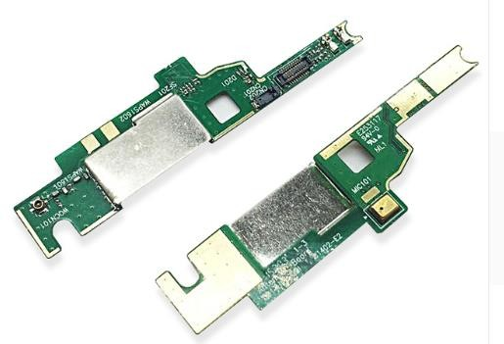
الشكل )14(

: حيث أنها تقوم بتحويل اإلشارات الكهربائية املعربة -7 السماعة وتقوم بعملية معاكسة للميكرفون
إىل أصوات مسموعة تستجيب هلا اآلذن البشرية والشكل )15( يوضح احد أنواع عن الصوت
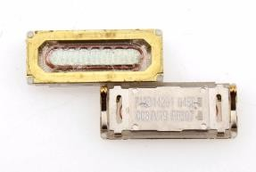
السماعات املستخدمة يف أجهزة اجلوال.
الشكل )15(
-8 اهلوائي :
ويقومبتحويالإلشاراتالكهربائيةاملعدلةإلىإشاراتكهرومغناطيسيةفيحالةاإلرسالوالعك
سفيحالةاالستقبالوالشكل )16( يوضح أحد أنواع اهلوائيات املستخدمة يف أجهزة اجلوال..
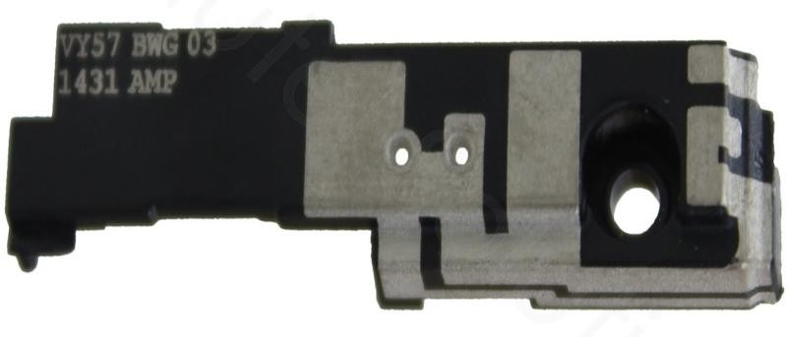
الشكل )16(
-9 البطارية :
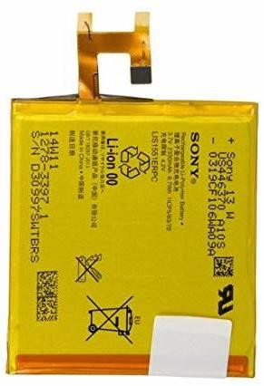
تتألف البطارية من جمموعة خاليا لكل منها

موصلة (
مادة
بينهما )
موجب
سالب –
قطبني(

التفاعالت
ويؤدي
هالمية )
جافة أو
سائلة أو

تنتقل
أيونات
الكيميائية داخل البطارية إىل إنتاج

يف توليد
وتتسبب
املوصلة
املادة
عرب
القطبني
بني

والشكل
اخلارجية
يف الدائرة
الكهربائي
التيار

)17( يوضح بعض أحد أنواع البطاريات املستخدمة
يف أجهزة اجلوال.

( Sim card)
-10بطاقة تعريف املشرتك

ورسائله
باملشرتك،
اخلاص
اهلاتف
رقم
على
حتتوي
ذاكرة
وحدة
عبارة عن
البطاقة

اتصاله "حسب قوانني الدولة"، وعند وضعها باهلاتف فإن اتصاالً اليا حيدث إليها يتم التعرف على املشرتك ورقمه والشركة املشرتك الشخصية وقوائم مع أبراج االتصال وعند وصول إشارات
فيها.
ومت تصنيع أول SIM بنجاح عام 1991، وذلك يف ميونخ األملانية، ليتم بيع أول 300 من

خدمات اهلاتف، يف ما يعترب نقطة انطالق أطلقت
الفنلندية
Radiolinja
إنتاجهم إىل شركة

حول العاف. ويوجد يف البطاقة ست صفائح للتوصيل الكهربائي وأحيانا يف تقنية هذه البطاقات، حفظ منها اثنان لالستخدامات فكرة اهلاتف النقال أكثر من ذلك نظرا للتطور املستمر
املستقبلية أما األربع الباقية فتستخدم حاليا، ومن استخداماتها ما يلي :
/1 مدخل إشارة التوقيت
/2 األرضي
تنظيم قيم بعض حمتويات الذاكرة Reset) ( بسرعة 9600 نبضة بالثانية، أما السرعة الفعلية لكل جتاه فهي /3 إعادة /4 دخول وخروج البيانات
3200 نبضة يف الثانية .والشكل)18( يوضح أحد أنواع card sim

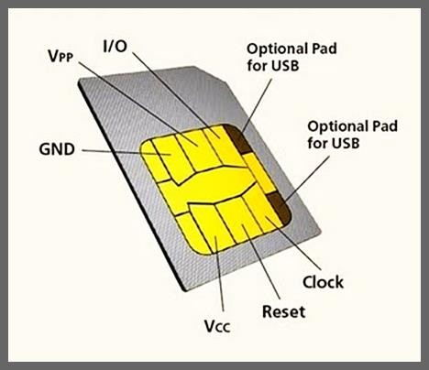
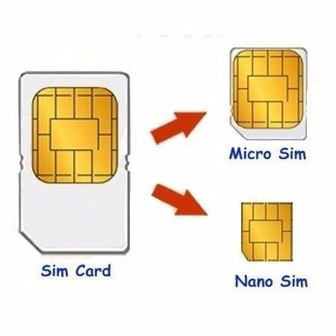

الشكل )18(

البطاقة من شرحية إلكرتونية حتمل كحاسب صغري Computer) (Micro به معاجل وتتكون

وبرامج
ومفاتيح
واخلدمات
والشبكة
عن املشرتك
معلومات
على
حتتوى
وذاكرة
مصغر،
التشفري .

-3حلام العناصر اإللكرتونية وقياسها: واألدوات املستخدمة يف عملية الصيانة 1-3 العدد
-1كاوية حلام ذو سن مدبب:
العمليات األســــــاســــــية يف اإللكرتونيات وعملية حلام العناصــــــر اإللكرتونية ميكن أن تتعرض للتلف إذا تعرضت حلرارة زائدة يعترب اللحام من رقم )19( يوضـح أحد حساسة جداً حيث إن العناصر اإللكرتونية كما أن التسـخني غري الكايف قد ينتج عنه نقاط حلام سـياة والشـكل
أنواع كاويات اللحام تعمل مبنظم حرارة.
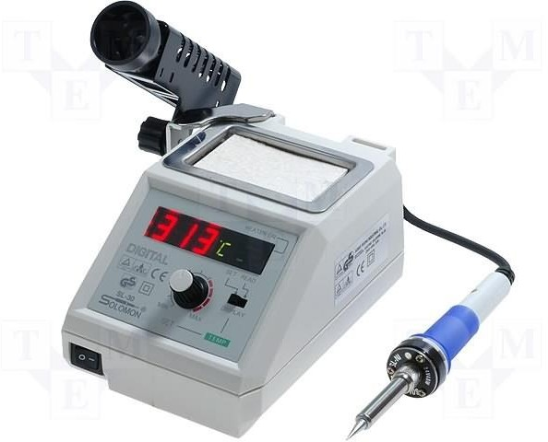

الشكل )19(
كاوية اهلواء الساخن :Hot-Air-Soldering العناصـــر اإللكرتونية SMD وهي عبارة عن مضـــخة هواء تضـــخ هواء -2 اهلواء عن طريق سخان يوضع يف مقدمة الكاوية تســـتخدم يف فك وحلام ميكن التحكم يف ضغطة ، ثم يتم تسخني
علية واجلدير بالذكر أنه ميكن التحكم يف درجة حرارة الســـــــــخان أيضـــــــــا ، وميرر اهلواء
والشكل )20( يبني كاوية اهلواء الساخن .

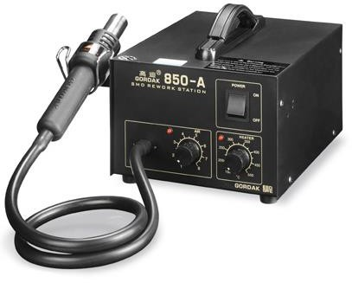

الشكل )20(
آخر مزود بكاوية حلام عادية بســـــن معدني رفيع تســـــتخدم للحام أطراف ومزوده بشـــاشـــتني رقميتني تبني درجة حرارة اهلواء كما يوجد نوع والشكل )21( يبني هذا النوع العناصـــر اإللكرتونية صـــغرية احلجم الساخن وكذلك درجة حرارة الكاوية ذات السن املعدني
من الكاويات .
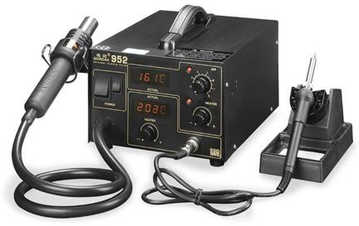
الشكل ( )21


استخدام كاوية ذات رأس مدبب وقدرة ما بني 40W 25W– للحام العناصر يفضل
املصنوعة من أشباه املوصالت .

يبني حاملة لوحة )22
حامل اللوحة اإللكرتونية : من أنواع حامل اللوحة اإللكرتونية والشكل ( -3 يوجد العديد
إلكرتونية صغري لتثبيت اللوحة الرئيسية للجوال .

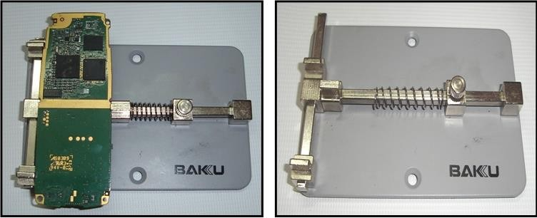

الشكل ( )22
والشكل ( )23 يبني حاملة لوحة إلكرتونية مزود بعدسة مكرب لتوضيح الرؤية للعناصر
اإللكرتونيةSMD وكذلك حامل للكاوية ذات السن املعدني
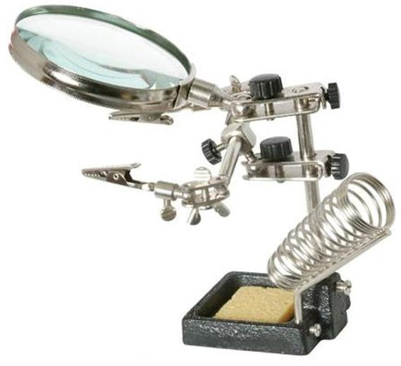

الشكل )23(
-4 طقم مفكات خمتلف املقاسات واألشكال :
املفكات يف فك أجزاء اجلوال للوصـــــول إىل البورد املثبت عليها العناصـــــر ويوجد العديد من أنواع املفكات.واجلدير بالذكر أن يســـــتخدم طقم اإللكرتونية ســطحية اللصـق SMD،

العديد من أطقم املفكات املســـــتخدمة يف صـــــيانة اجلوال ختتلف من حيث شـــــكل هناك
(جنمة – مسدس –مثلث ..إخل) والشكل )24( يوضح جمموعة من تلك املفكات. املفك
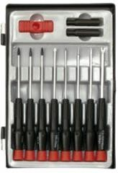
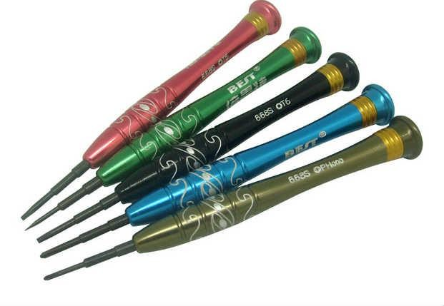

الشكل 24(ب)
الشكل 24(أ)
-5 مساعد اللحام :

عن كريم يتحول إىل ســـائل عند التعرض حلرارة الكاوية ويســـاعد يف عملية اللحام هو عبارة
وجيعل نقاط اللحام جيدة التوصيل وشكلها جيد ، والشكل )25( يوضح ذلك .
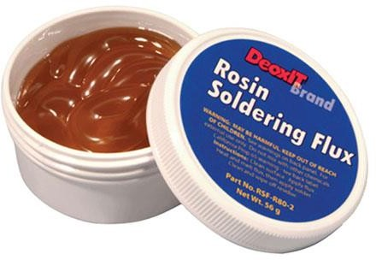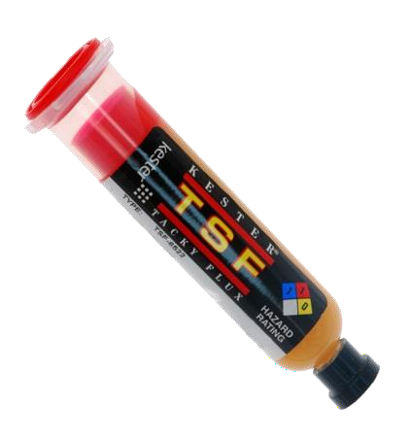

الشكل )25(
-6 قصدير اللحام :

من القصدير والرصاص يف شكل سلك يأخذ قطر خمتلفة ويفضل ذو ســــطحية الرتكيب SMDواجلدير بالذكر أنه هو عبارة عن سبيكة القطر الصــــغري يف حلام العناصــــر اإللكرتونية

نســـــــبة القصـــــــدير أعلى من نســـــــبة الرصـــــــاص دل ذلك على جودة القصــــــدير كلما كانت
والشكل)26( يوضح ذلك .
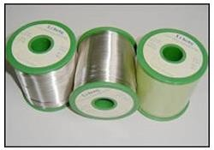
الشكل )26(
صــورة أخرى وهى ســائلة وهو عبارة عن خليط من القصـدير والفلكس يف اللحام وهو األكثر اســـتخداما للحام العناصـــر ويوجد القصـدير يف شـــكل معجون ســـائل يتم وضـــعه على اماكن
اإللكرتونية سطحية الرتكيب SMDوالشكل )27( يوضح هذا النوع من القصدير .
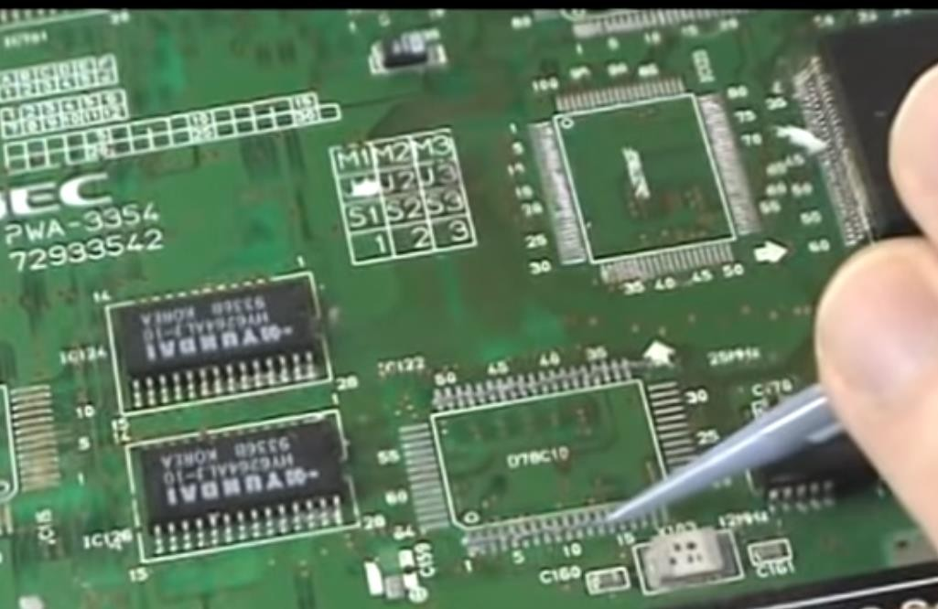

الشكل )27(

-8ملقاط :
املالقط اللتقاط العناصر اإللكرتونية أثناء فكها أو تثبيتها على اللوحة اإللكرتونية ت ستخدم
باستخدام الكاوية والشكل )28( يوضح جمموعة خمتلفة من املالقط.
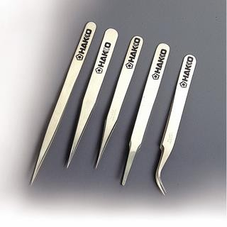

الشكل )28(

-9شريط إزالة القصدير :

شـريط من سـلك النحاس كما هو موضـح بالشـكل )29( وعند الرغبة يف إزالة إلكرتونية يوضـــــــح هذا الشـــــــريط وميرر فوقة الكاوية هو عبارة عن القصـــــــدير الذائد من على عنصـــــــر
الساخنة، وبالتالي ينصهر القصدير ويلتصق بالسلك تاركا العنصر اإللكرتوني.

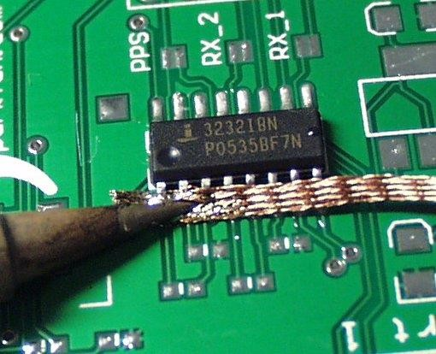
) ب29( الشكل )أ29( الشكل

-10 شافط اللحام :
لشــــفط القصـــدير بعد صـــهره بالكاوية لنزع العنصــــر اإللكرتوني القديم هي أداه تســـتخدم
وتركيب آخر جديد والشكل )30( يوضح الشفاط .
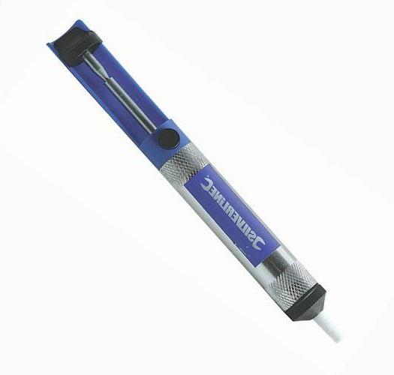
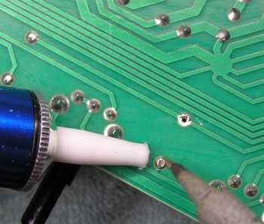
الشكل )30(
-11أداة فك موصالت (سوكت ) الكوابل الداخلية للجوال :
لفك موصــــــالت ( ســـــوكت ) الكوابل الداخليةجلهاز اجلوال ويوجد منها املوديالت املختلفة لألجهزة اجلوالواجلدير بالذكر أن لكل هي أداه تســـــتخدم أشـــــــــكال كثرية تتناســـــــــب مع
شكل منها رقم مييز األداة عن الشكل اآلخر والشكل )31( يوضح هذه األداة.
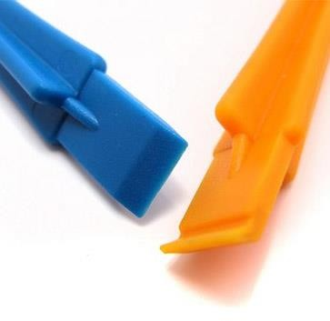
الشكل )31(

-12أداة الفتح SRT-6 :
لفتح الغطاء اخلارجي جلهاز اجلوال أو لفصل جزئيني داخل اجلوال مربوطني أشـــــكال كثرية تتناســـــب مع املوديالت املختلفة لألجهزة هي أداه تستخدم معا عن طريق الكبس ويوجد منها
اجلوالوالشكل )32( يوضح هذه األداة.

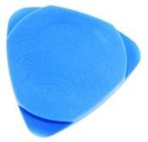
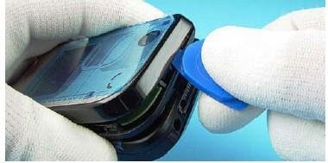

الشكل )32(
-13أداة نزع الشاشة LCD يف اهلواتف الذكية
شــاشــة LCDاخلاصــة باهلواتف الذكية عن شــاســيه اجلوال من خالل ثم تثبت هذه األداة على الشاشة وترفع الشاشة هي أداه تسـتخدم لفصــل األداة تقوم بنفس الوظيفة تفريغ اهلواء بني هذه األداة وشاشة اجلوال ومن من خالهلا واجلدير بالذكر أنه يوجد أشــــــــــــــكال خمتلفة من هذه
والشكل)33( يوضحهذه األداة.
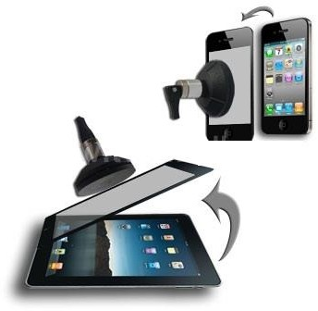
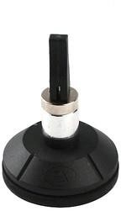
الشكل )33(

حلام وتشكيل تكور أطراف الدوائر املتكاملة السطحيةRe- Re-belling BGA تكوين نقاط من القصــدير على شــكل كور صــغرية كطراف -14أدة أعادة جمموعة كبرية من الفورمات اخلاصـــة تســتخدم هذه األداة يف أعادة IC فورمه خاصة للدوائر املتكاملة الســـطحية والشـــكل )34( يوضـــح الدوائر املتكاملة السطحية املستخدمة يف اجلوال حبيث يكون لكل حيتوى على عدد كبري من الكورات الصـــــــــــــغرية من بأنواع به ، كذلك يوجد أنبوب القصــــــــــــدير
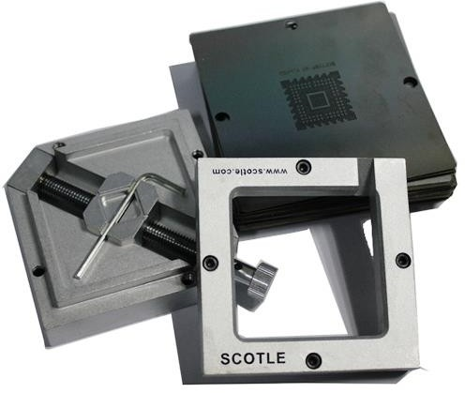
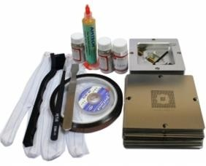
القصدير واليت تستخدم كأطراف توصيل ،
الشكل )34(
2-3 العناصر اإللكرتونية سطحية الرتكيب SMD صغرية احلجم هلا نفس مواصفات العناصر اإللكرتونية العادية ولكن دعت احلاجة إليها عندما جاءت الرغبة هي عناصر إلكرتونية سطحية الرتكيب SMD يرمز هلا SMD Devices( Mounted (Surface يف تصغري حجم األجهزة اإللكرتونية فنجد أن العناصر اإللكرتونية من األجهزة اإللكرتونية وعلى سبيل املثال اجلواالت – لوحة األم جبهاز األجهزة اإللكرتونية، ونتيجة صغر حجم هذا النوع تستخدم يف الكثري مت استبدال كتابة املواصفات الكمبيوتر – أجهزة الـ MP3 وغريها من من العناصر وجدت صعوبة يف كتابة مواصفات العنصر، لذا
كود خاص بالعنصر نستدل به على مواصفاته من خالل كتيب املواصفات اخلاص بكتابة
بالعناصر اإللكرتونية سطحية الرتكيب SMD .
املقاومات :

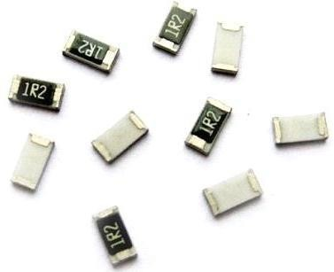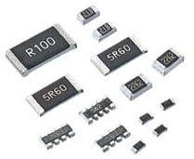
)ب35( الشكل )أ35( الشكل

اإللكرتونية سطحية الرتكيب وهلا غالبًا لون أسود أو أزرق هي أصغر القطع
وهي مستطيلة الشكل. يف شكل كود مكون من ثالثة أرقام أو أربعة أرقام فاتح الثاني أما العدد الثالث فيمثل عدد تكتب قيمة املقاومة والثالث كما هو العدد األول يكتب كما هو وكذلك األصفار، ويف حالة أربعة أرقام يكتب العدد األول والثاني
الرابع يكون عدد األصفار. والعدد
الــــوصــــــــــــف :

طريقة القراءة:

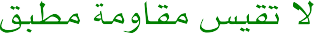

طريقة القياس :
طريقة القياس بواسطة األفوميرت : جهاز األوميرت( اآلفوميرت على وضـع األوم ) وجيب أن يعطي جهاز أوالً مع األخذ يف االعتبار نسبة التفاوت ،أما تفحص املقاومة باسـتخدام املقاومة تالفة (دائرة القياس قراءة مقاومة قريبة جداً من القيمة الفعلية أعطى اجلهاز قراءة مقاومة صـــــغرية جداً تســـــاوي صـــــفراً فتكون إذا أعطى اجلهاز قراءة مقاومة ماال نهاية فتعترب املقاومــــــــــــــة تالفة إذا املقاومات يأتي من الكســر أو احلرق الناتج عن قصر Circuit )Short أو أيضــاً (دائرة مفتوحة Circuit )Open وتلف
مرور تيار أعلى من حتمل املقاومة، وعندئذ يتغري لون املقاومة.
فحص عناصر سطحية الرتكيب Tester SMD Smart : على وضع املقاومات وذلك بالضغط على مفتاح االختيار حتى ثانياً: جهاز الشكل )36( يتم ضبط اجلهاز
يظهر على شاشة اجلهاز عالمة األوم )Ω( كما بالشكل .
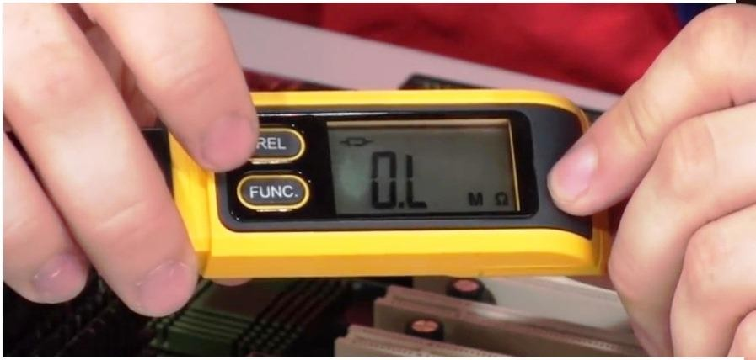
الشكل )36(
جهاز القياس على طريف املقاومة فيقرأ اجلهاز قيمة املقاومة باألوم أو الكيلو أوم يوضع طريف
أو امليجا أوم . كما بالشكل )37(
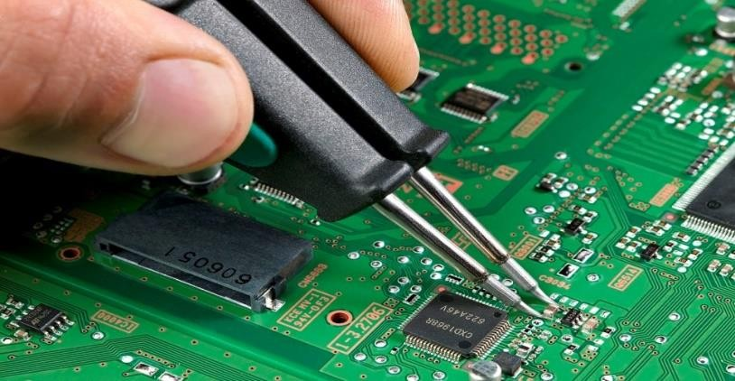
الشكل)37(

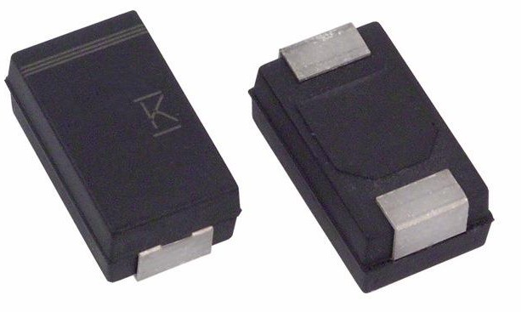

الشكل )38(
حجماً من املقاومات وهلا ألوان خمتلفة مثل الرصــاصــي أو البيج وأحيانا هي أكرب
قليلة األسود والشكل )38( يوضح شكل املكثف.
املكثفـــات :

الوصف :

نوعني من املكثفات: يف الرتكيب وغالباً ما يأخذ اللون األصفر عليه خط بين ميثل ويوجد -1قطيب أي له اجتاه
أو أسود ط أبيض ميثل الطرف املوجب الشكل 39(أ) يوضح ذلك. يف الرتكيب ويكون لونه رصاصياً أو بنياً بدرجاته الطرف املوجب -2غري قطيب وهو ليس له اجتاه
الشكل 39(ب) يوضح ذلك.
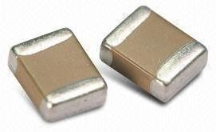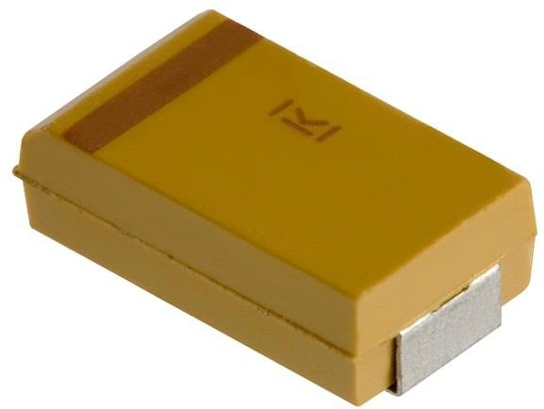

)ب39( الشكل )أ39( الشكل

الفيــوزFUSE

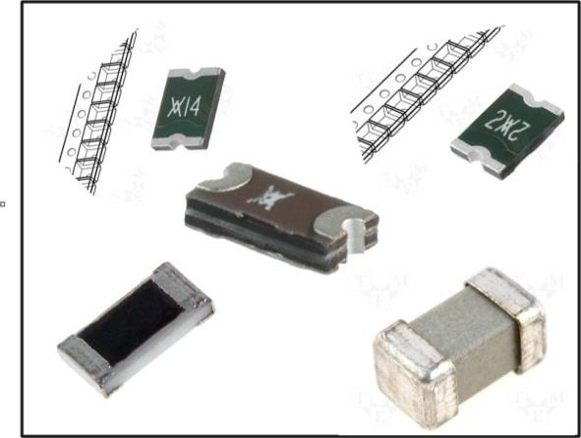
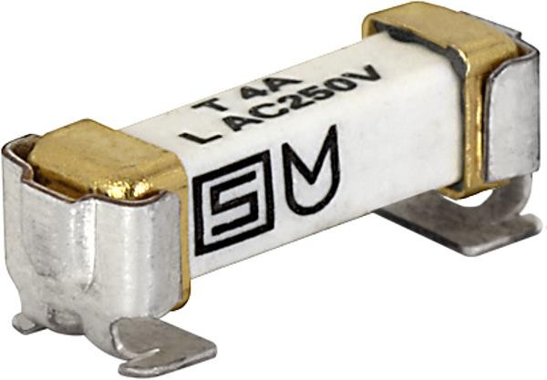
)ب40( الشكل )أ40( الشكل
)40( يوضح جمموعة من الفيوزات وهي عبارة عن قطعة مستطيلة الشكل هلا أحجام الشكل
يف الشـــــــكل الســـــــابق ويوجد البعض منها مرمز بكود والبعض اآلخر ال على اللوحة لنتعرف على مواصــــــــــــــــــــــفاته من خالل وألوان خمتلفة كما يكتب عليه أي بيانات ويعتمد على موقعة
املخطط التفصيلي للدائرة .

ســـــالمته باســـــتخدام جهاز اآلفوميرت على وضـــــع BUZZER فإذا ســـالمة الفيوز وإذا ف يعطي صــوت دل على أن حيكم على أعطى اجلهاز صــوت دل على
الفيوز به تلف .OPEN
طريقة القياس:

امللــف :Coil
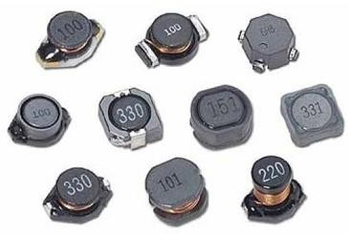: له شــــــــكل أســــــــطواني بأحجام بعدة ألوان خمتلفة أما أســـــــــــود الــــوصــــــــــف والشكل )41( يوضح متفاوتة ويوجد غامق أو درجات الرمادي
ذلك .
طريقـــة القراءة: هلـــا أكواد نبحـــث عنهـــا يف

الشكل )41(
كتيب املواصـــــــــــفات أو عن طريق الشـــــــــــبكة
اإلنرتنت ) لنحصــل على مواصـفاته. ال يوجد عليها أي كود أو بيانات العنكبوتية( البورده لنتعرف على وبعض امللفات للدائرة ويعتمـــد على موقعـــة على مواصفاته من خالل املخطط التفصيلي

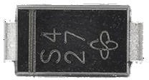
الشكل )42(

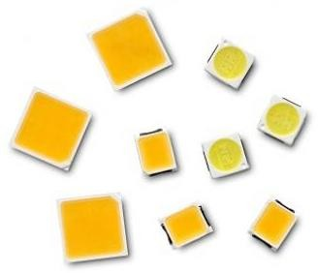
الشكل )43(

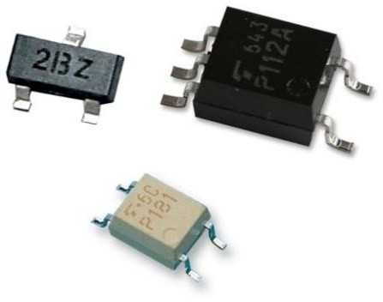
الشكل )44(
الثنائيات Diode :
الــــوصـــــــــف: مستطيل أسود اللون وله طرفان بارزان شكله
خط رمادي على الكاثود وله اجتاه يف ويوجد
الرتكيب.

الثنائي املشع للضوء :
الــــوصـــــــــف: له شكل مستطيل شفاف صغري احلجم )43( يوضح جمموعة من الثنائيات والشكل
املشعة للضوء

الرتانزستور :
الــــوصـــــــــف: الشكل )44( يوضح أشكال خمتلفة من
الرتانزستور حيث له شكل مستطيل أو مربع وإما
بثالثة أطراف توصيل أو أربعة أو مخسة .
طريقة القراءة: أكواد نبحث عنها يف كتيب املواصفات لنحصل هلا
على مواصفاته .

3-3 خطوات حلام العناصر اإللكرتونية سطحية الرتكيب SMD :
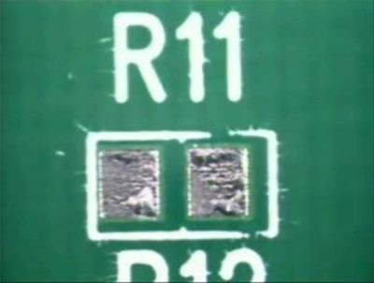حلام العناصر SMD ذات الطرفني باستخدام كاوية ذات سن مدبب

املوقع املراد حلام العنصر ذي الطرفني فيه (مقاومة ــ...إخل) ونتأكد من نظافته ونضع القليل /1 حندد ــ موحد ــ مكثف
من القصدير مكان نقاط التوصيل .

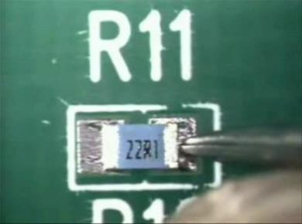/2 نثبت العنصـــــــــــــر املراد حلامه يف املوقع املخصـــــــــــــص له
مستخدمني امللقاط .

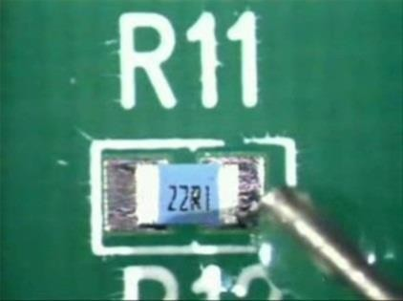/3 نضع فوق املقاومة مساعد حلام سائل .

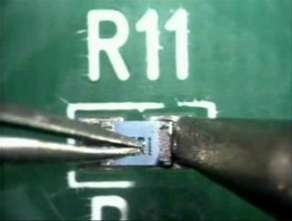العنصــــــــــــــــــــــــــر اإللكرتوني املراد حلامه بامللقاط اليســـــرى وممســـــكني الكاوية باليد /4 نثبت مســـــتخدمني اليد
اليمنى لصهر القصدير مع طرف العنصر اإللكرتوني

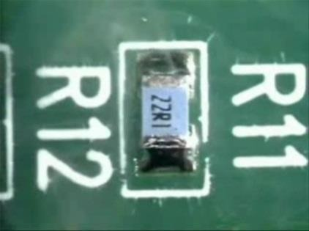/5 بعد إمتام عملية اللحام ننظف مكان اللحام من مســــاعد
اللحام مبادة مذيبة .

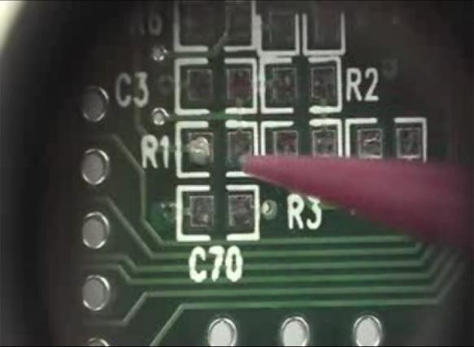
حلام العناصر SMD ذات الطرفني باستخدام كاوية ذات اهلواء الساخن:

حندد املوقع املراد حلام العنصـــــــــــــــر ذي الطرفني ــــــ مكثف ـــ ..إخل) وننأكد من /1 صدير ال سائل مكان (مقاومة ــــــ موحد نظافته ون ضع القليل من الق
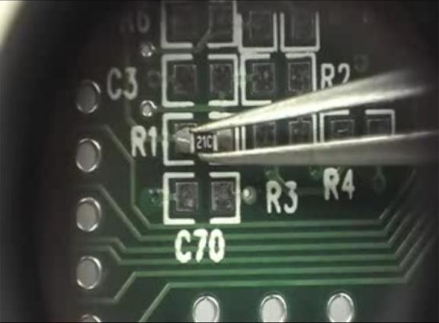
نقاط التوصيل.

/2 نثبت العنصـــــر اإللكرتوني املراد حلامه يف املوقع
املخصص له مستخدمني امللقاط .

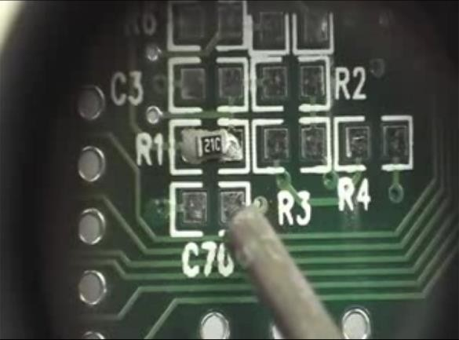
كاوية حلام اهلواء الســاخن مراعني ال يتسبب التدفق الزائد من /3 نبدء بتســليط شدة تدفق اهلواء حتى
العنصــــــــــــــــــر اإللكرتونية املراد حلامه من حرارة اهلواء الزائـدة اليت ميكن إزاحة املراد حلامة أو فك مكـانـه ودرجـة أن تســــــــــــبب تلف العنصــــــــــــر
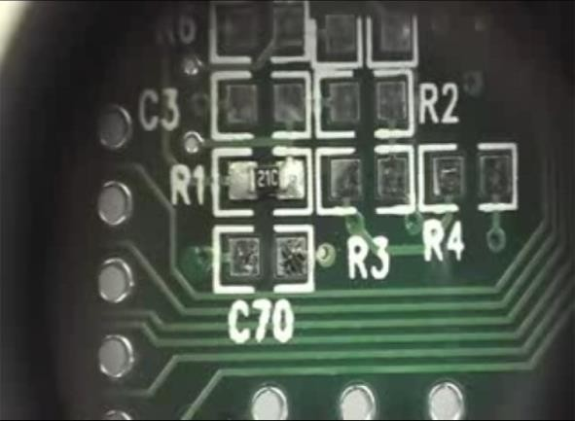
العناصر اإللكرتونية اجملاورة .

/4 بعد امتام عملية اللحام ننظف مكان اللحام .

حلام دائرة متكاملة 20 رجل من نوع SMD

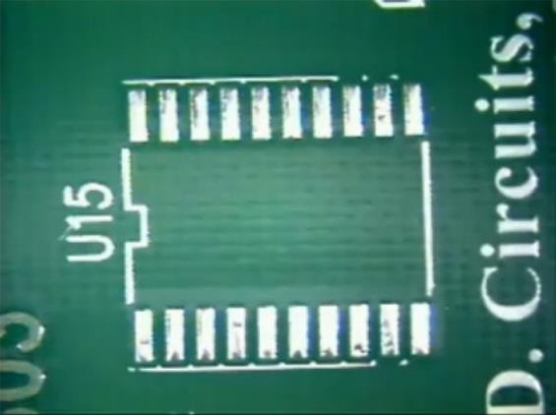املوقع املراد حلــام الـدائرة املتكـاملــة فيـه ونضـــــع القليل من القصـــــدير /1 حنـدد ونتأكد من نظافته
مكان نقاط التوصيل .

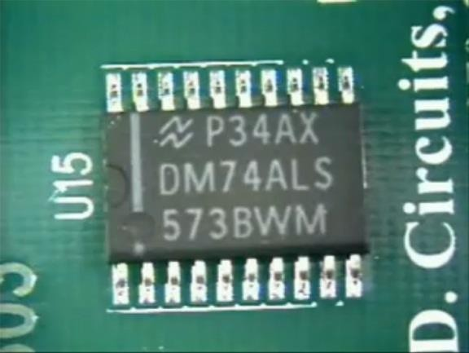لدائرة املتكام لة املراد حلام ها يف املوقع امللقاط ونضــع القليل من /2 نثبت ا الدائرة املخصــص هلا مســتخدما اللحام فوق أطراف توصــــــــــيل مســــــــــاعد
املتكاملة

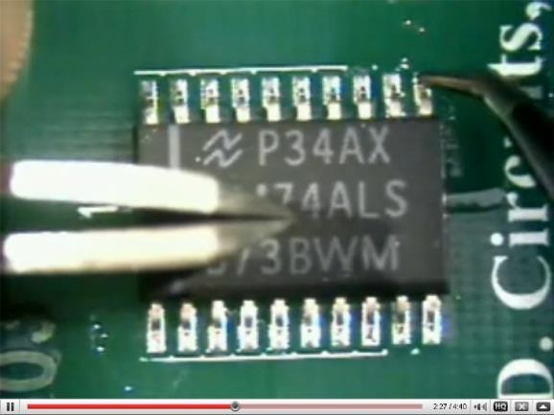العنصــــــر اإللكرتوني املراد حلامة بامللقاط اليســــرى و ممســــكني الكاوية /3 نثبت مســــتخدما اليد
باليد اليمنى لصهر القصدير وحلام الطرف )1( و
. )20( و )11( و )10(

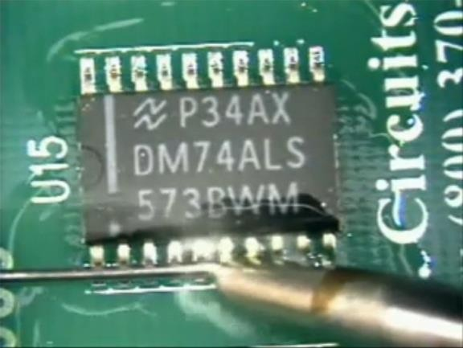/4 بعــد ذلـــك نُكمـــل حلـــام بـــاقي أطراف الــدائرة
املتكاملة مع مراعاة عدم حلام األطراف بطريقة
متعاقبة جتنباً للحرارة الزائدة .

-4فكجهازجوال 8 iPhone وإصالح األعطال التالية:

3 ساعات | الزمن | 1 | رقم التمرين
فك جهاز جوال 8 iPhone |  |  | اسم التمرين
اجلوال 8 iPhone وتبديل بعض األجزاء شائعة التلف والذي فك جهاز
يستطيع فين صيانة اجلوال مبتدئ القيام بها مثل ( البطارية – الشاشة  االم – الكابالت – الكامريا – هوائي الوايفاي – السماعة -LCD اللوحة |  |  | اهلدف من التمرين
– امليكرفون )
جهاز جوال موديل 8 iPhone |  |  | اخلامات

بعض مواصفاتاجلهاز :
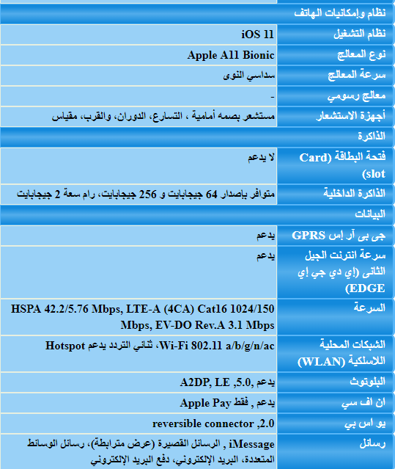




أوال : االدوات املستخدمة يف عملية الفك :

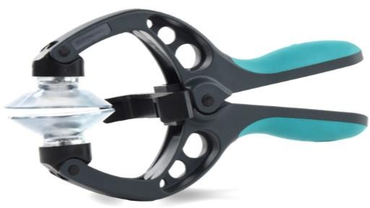

Opening Picks set of 6 iSclack

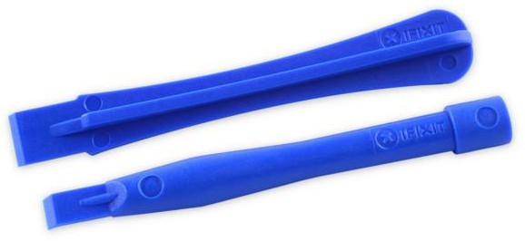
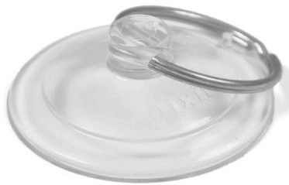
Plastic Opening Tools Small Suction Cup

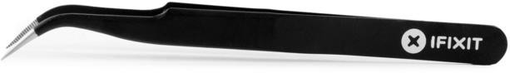
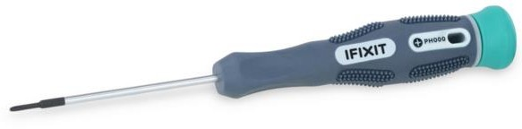
Tweezers Phillips #00 Screwdriver

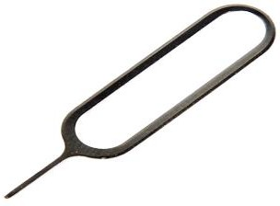
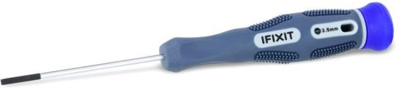
SIM Card Eject Tool Flathead 2.5 mm

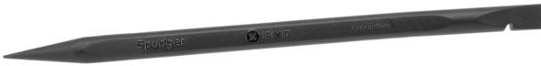
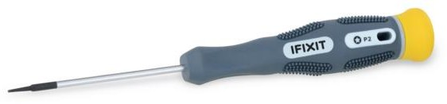
Spudge P2 Pentalobe Screwdriver

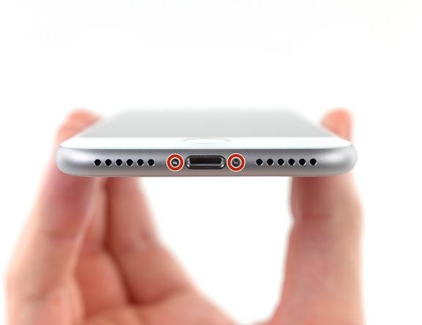قم بإغالق اجلوال قبل البدء بعملية الفك
مالحظة :
ثانيا : خطوات الفك :

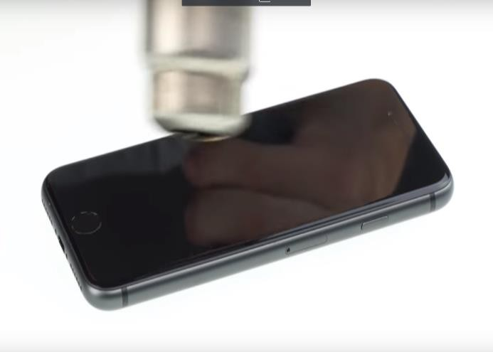

-2استخدم مسدس احلرارة على سطح اجلهاز إلذابة الغراء . بشكل دائري على حواف السطح مرر املسدس
-1أزل املسمارين اخلاصني بتثبيت السطح العلوي للجوال
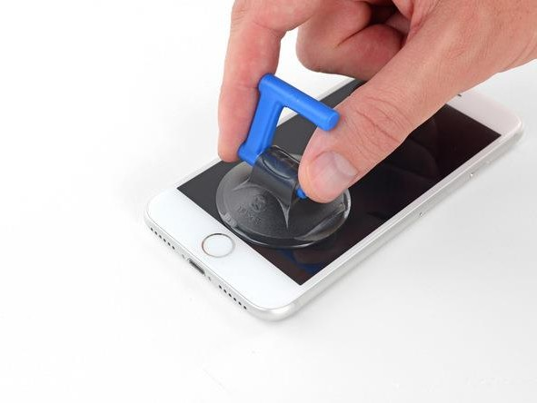باستخدام املفك املناسب لتك العملية

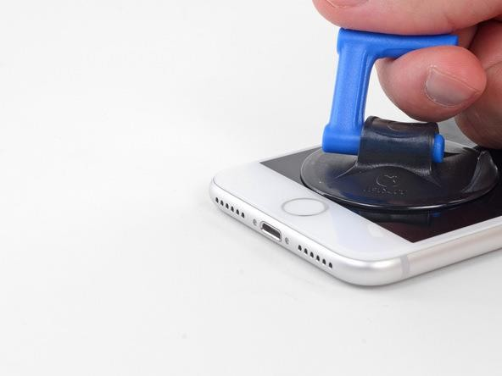

كوب الشفط ألعلي وبرفق حاول أن توجد فجوه لتضع -4اسحب
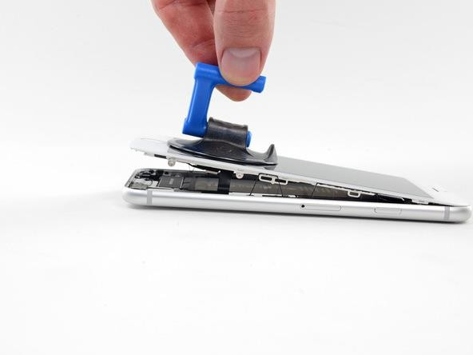فيها أداة الفتح .
-3استخدم كوب الشفط وذلك بتثبيته على اجلزء األسفل من
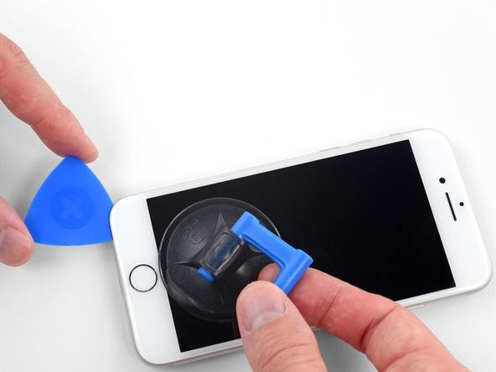سطح الشاشة أعلى مفتاح زر اهلوم

كوب الشفط ألعلي وحاول أن حترر الشاشة مع كابالت توصيل شاشة العرض -6أرفع برفق احلرص على عدم اتالف
الفتح املبينه بالشكل يف الفجوه اليت أحدثتها . االن الفتح على حواف السطح مع مراعاة عدم -5ضع أداة ميكن مترير أداة
التعرض للكابالت الداخلية بأى أذى

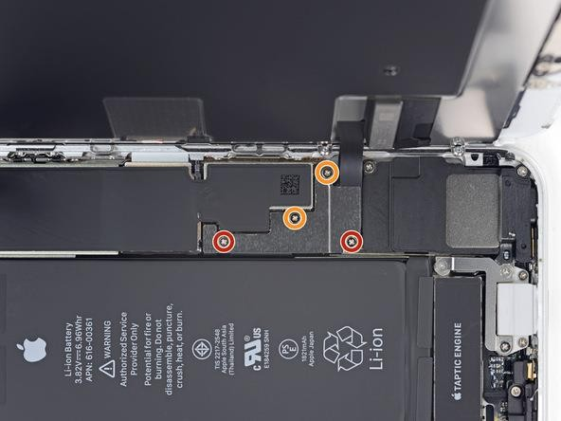

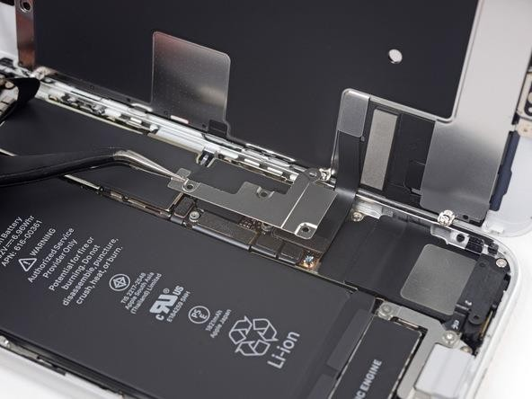املالقط أرفع غطاء محاية موصالت الكابالت مع -8 باستخدام
تكون البطارية فارغة بنسبة 75 % على األقل حلدوث حريق أذا مت ثقبها باخلطأ مالحظةأن حتى ال تتعرض
رفع الشاشة بشكل مائل ميكنك االن فك املسامري موصالت الكابالت وانتبه دائما -7بعد األربعة لغطاء محاية
ألستخدام املفك املناسب حلجم املسامري

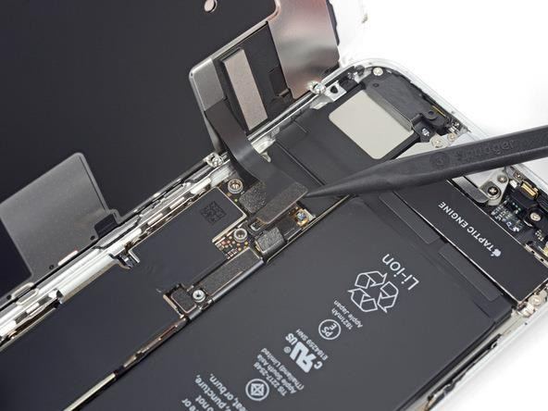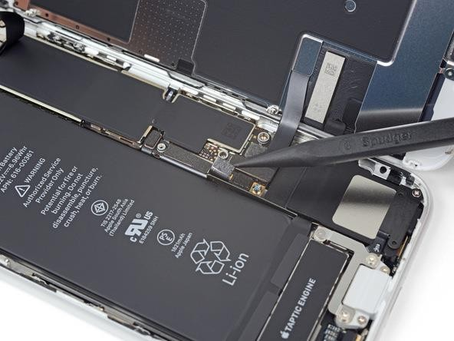

عملية حترير موصل كابل الشاشة مع التأكد أن -10 واصل
تكون بالستيكية حتى ال حتدث قصر فتؤدي أىل األداة
تلف اللوحة االم
باستخدام أداة الرفع البالستيكية حرر موصالت كابل -9
البطارية

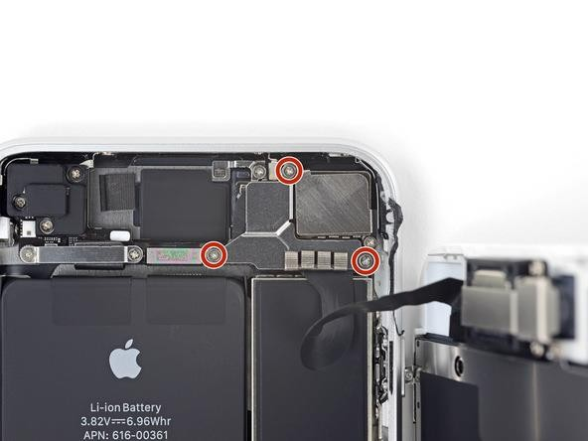ميكنك االن فك املسامري الثالثة لغطاء محاية موصالت -12
الكامريا وكابل مساعة االذن وانتبه دائما املناسب حلجم املسامري كابالت ألستخدام املفك

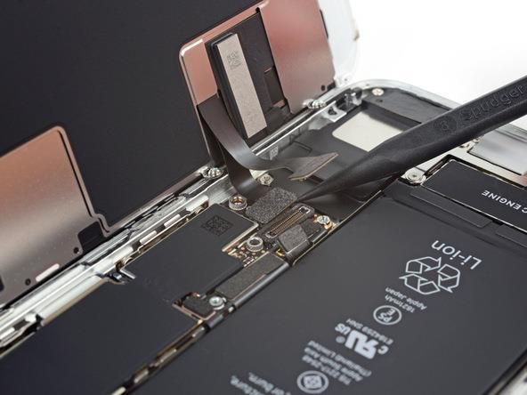-11 حرر موصل كابل زر اهلوم مع احلرص أن تكون
الشاشة يف وضع مائل

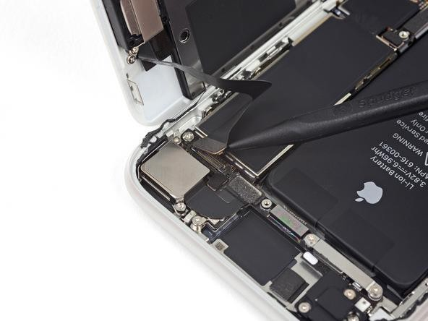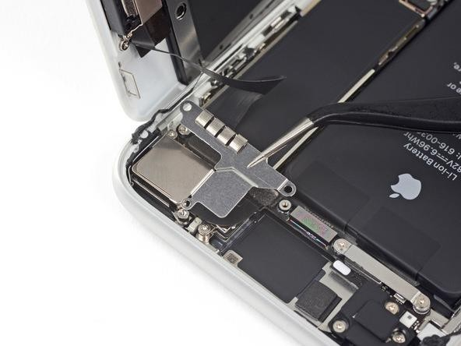
املالقط أرفع غطاء محاية موصالت الكابالت -14 حرر موصل كابل الكامريا االمامية ومساعة االذن -13 باستخدام
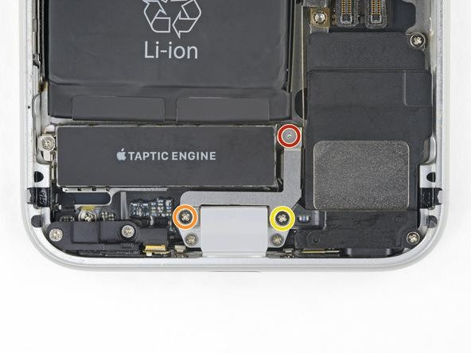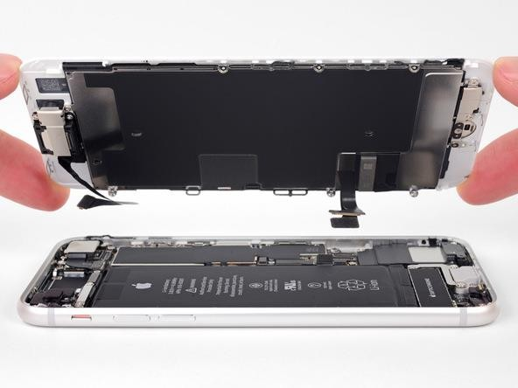

ميكنك االن فك املسامري الثالثة لغطاء محاية موصل
كايل السماعة
-16
-15 واالن تستطيع أن حترر الشاشة بشكل كامل

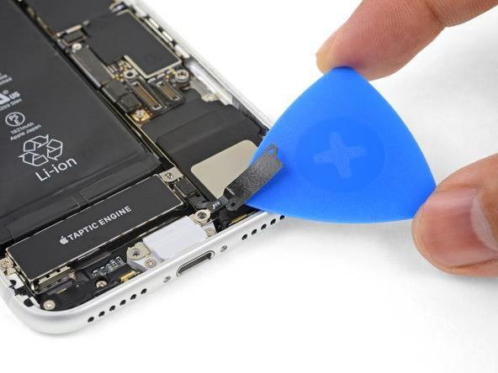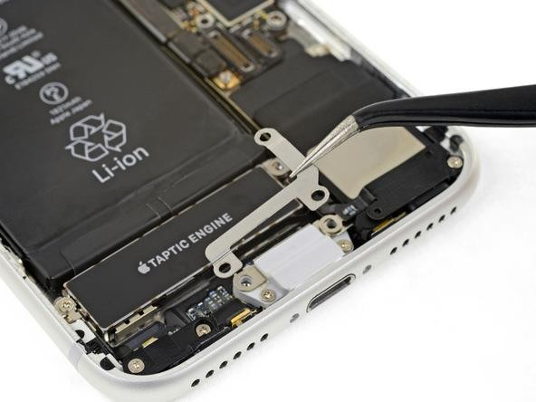

موصل كابل اهلوائي وميكنك استخدام املسدس -18 حرر
احلراري قبل إمتام عملية رفع الكابل حتى تذيب الغراء
اسفل الكابل
-17 باستخدام املالقط أرفع غطاء محاية موصالت الكابالت

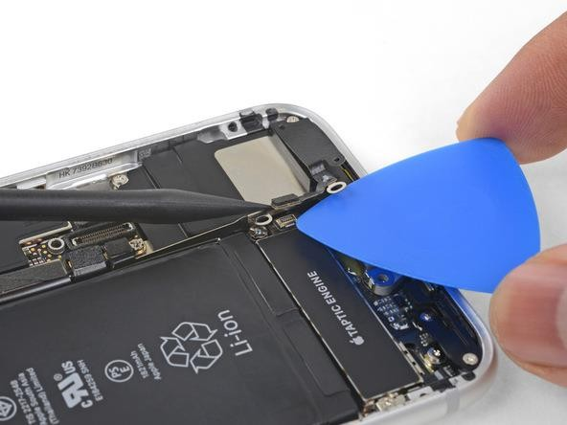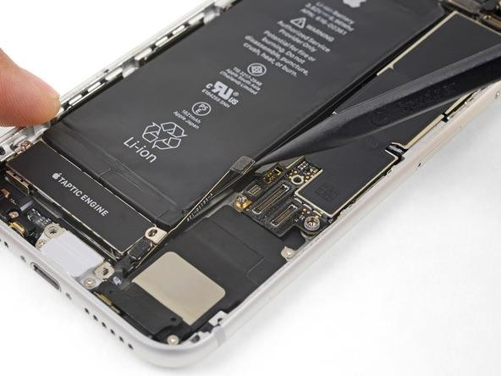

استخدام .Wi-Fi
بشكل كامل كابل اهلوائي حرر
-20
-19باستخدام االداه املوضح حرر موصل كابل اهلوائي Wi-Fi

من على اللوحة االم مسدس اهلواء الساخن أذا احتاج االمر لذلك
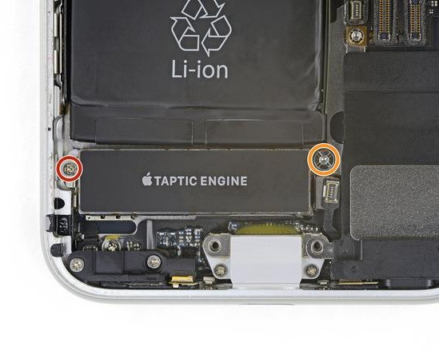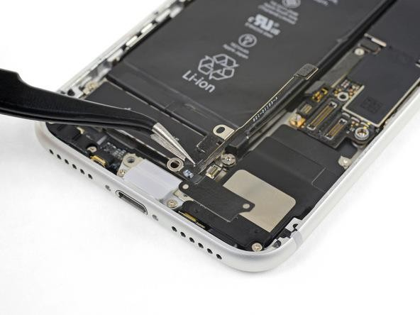

ميكنك االن فك املسمارين املثبتني ملوديول اهلزاز وانتبه -22
دائما ألستخدام املفك املناسب حلجم املسامري
-21 ارفع كابل اهلوائيWi-Fi مستخدما املالقط وكن حذرا
يف ذلك .

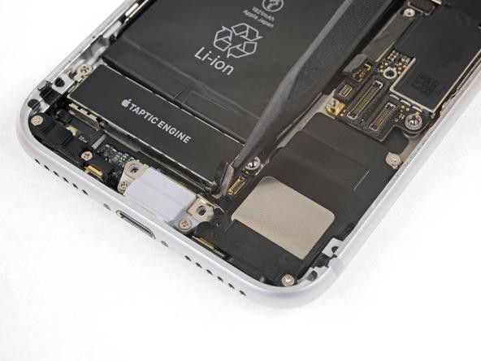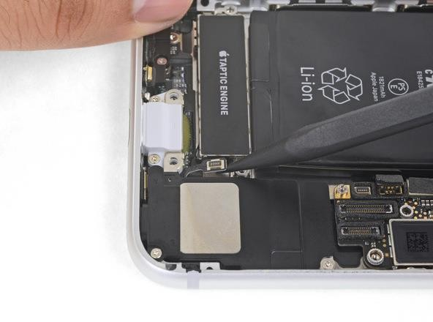

برفق موصل كابل موديول اهلزاز حتى ميكنك رفعه -24 حرر
بشكل كامل من اجلهاز
23 حرر برفق موصل كابل اهلوائي باستخدام األداة املوضحة
بالشكل

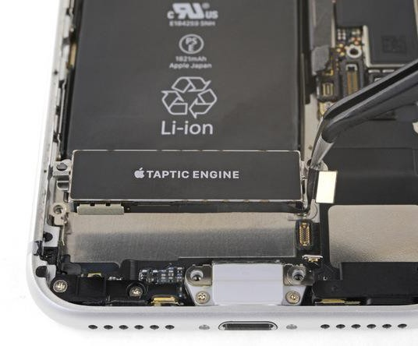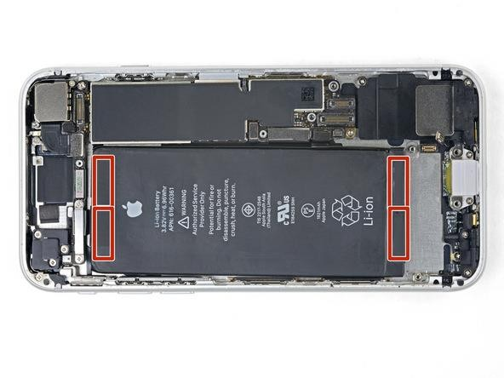يتم تأمني بطارية أي فون بأربعة قطع من املادة الالصقة األعلى واثنان يف األسفل.حتتوي كل قطعة -26 أسود يف النهاية ، وهو ملتصق املمتدة اثنان يف الصقة على شريط سحب
برفق بالسطح األمامي للبطارية.
-25االن ميكن وبرفق رفع موديول اهلزاز كما هو موضح
بالشكل

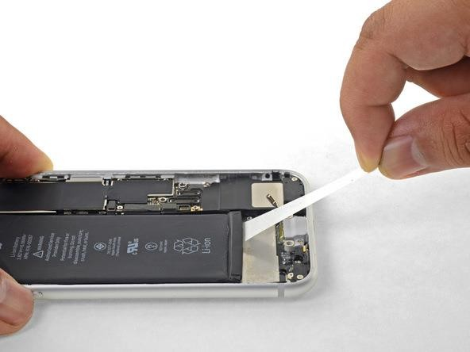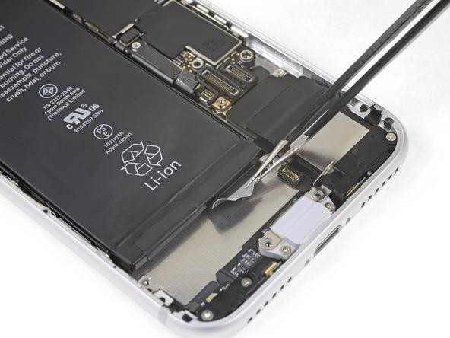

مستخدما يديك اسحب الالصقه االولي وكرر العملية يف -28
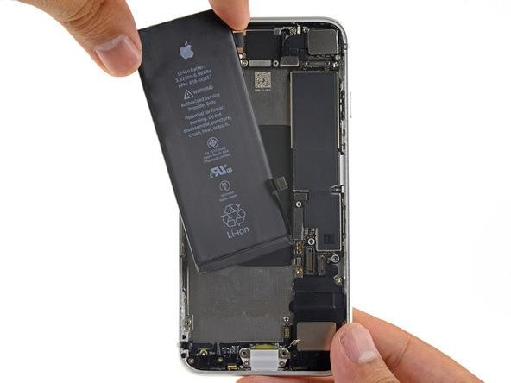الثالث الصقات األخرى
باستخدام امللقط ارفع عالمة سحب الالصقه األوىل مع أخذ -27
احلذر من ثقب البطارية بالطرف املدبب للملقط

-30 حرر برفق البطارية . واالن ميكنك استبداهلا أذا لزم
االمر لذلك
-29 ميكنك استخدام اخليط املستخدم يف تنظيف االسنان
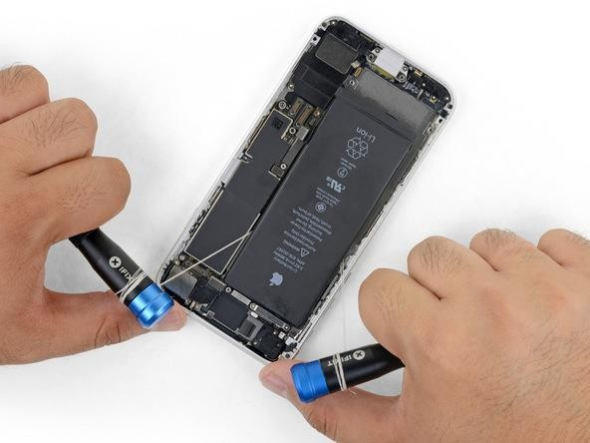بتمريرة أسفل البطارية حتى ميكنك حتريرها يشكل
كامل .

االم / الكامريا اخللفية : ميكنك متابعه خطوات الفك لتغيري اللوحة االم تغرياللوحة
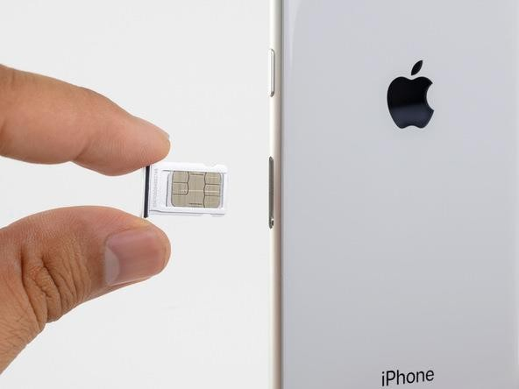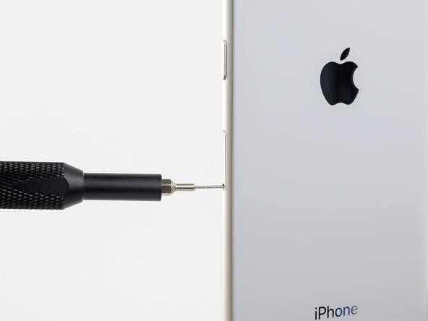

باستخدام يديك اسحب بيت بطاقة SIM -32
بإدخال أداة إخراج بطاقة SIM يف الفتحة الصغرية يف .SIMاضغط إلخراج الدرج .هذا قد يتطلب قدرا -31قم درج بطاقة
كبريا من القوه

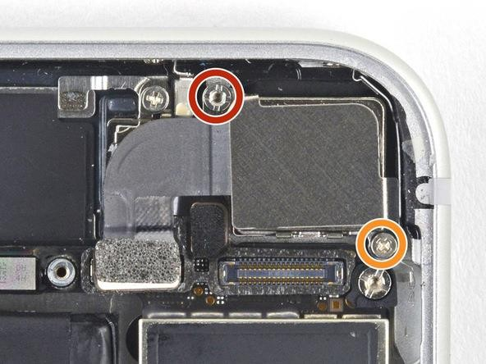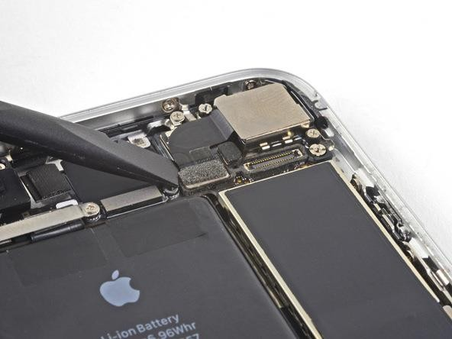

بإزالة املسمارين اللذين يؤمنان دعامة الكامريا اخللفية -34 قم
مع مراعاة استخدام املفك املناسب لعملية الفك .
باستخدام االداه املوضح بالشكل ارفع وبرفق موصل كابل -33
الكامريا اخللفية .

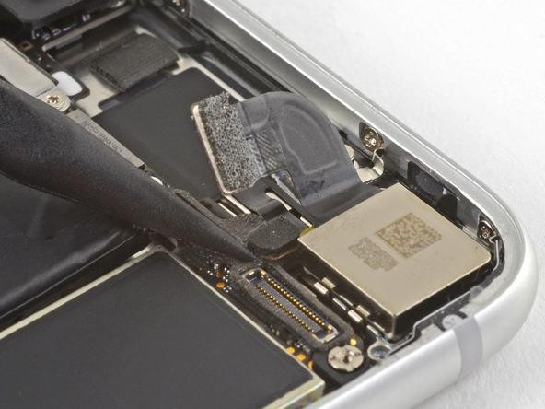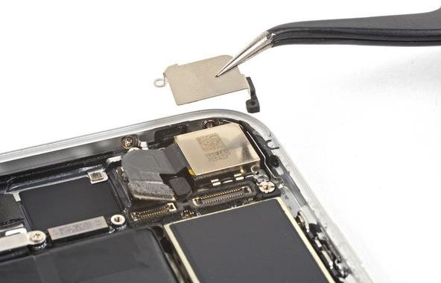

-36 حرر برفق موصل كابل الفالش مستخدما األداة
املوضحه
-35 باستخدام امللقط ارفع الدعامة املثبته للكامريا اخللفية

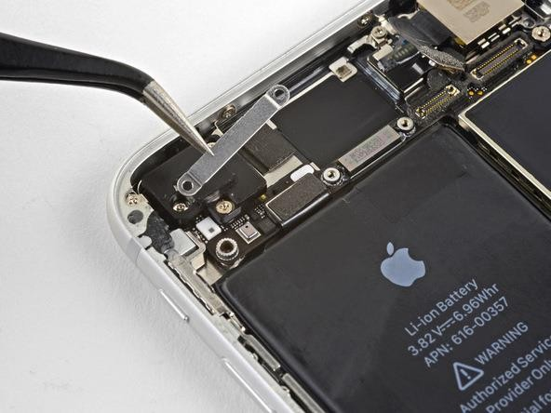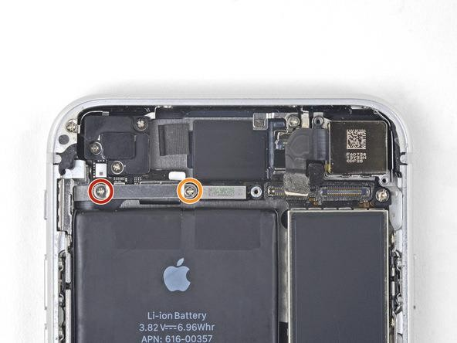
املسمارين اللذين يثبتان شرحية الكابل العلوية -38 باستخدام امللقط ارفع شرحية الكابل العلوية -37قم بإزالة
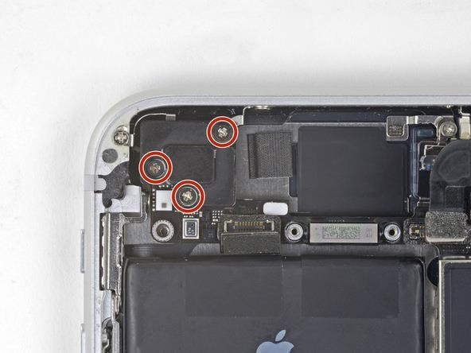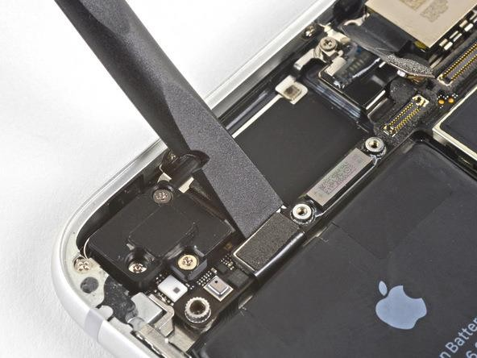

بفك مسامري Phillips 1.3 مم لتثبيت املكون العلوي -40 قم
األيسر للهوائي
استخدم الطرف املسطح من spudger إلخراج موصل
الكبل العلوي من مأخذ التوصيل اخلاص به.
-39

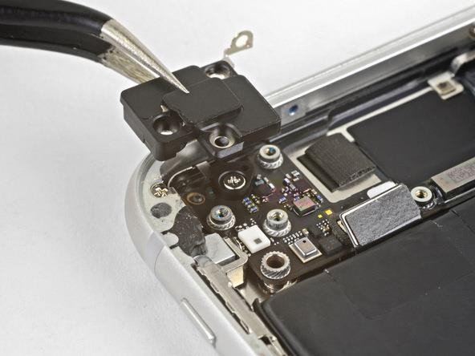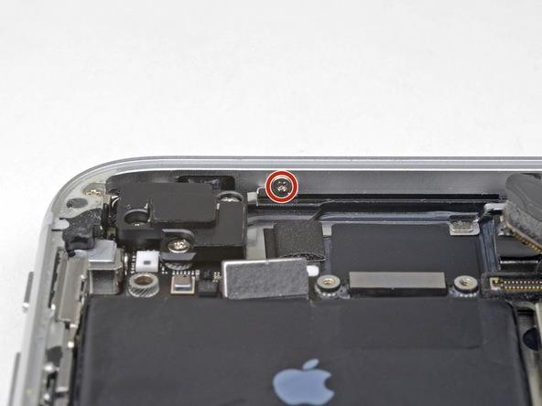

حرر برفق موديول اهلوائي باستخدام مللقط -42
-41 قم بإزالة املسمار 1.4 ملليمرت Phillips الذي يثبت
موديول اهلوائي إىل أعلى حافة العلبة

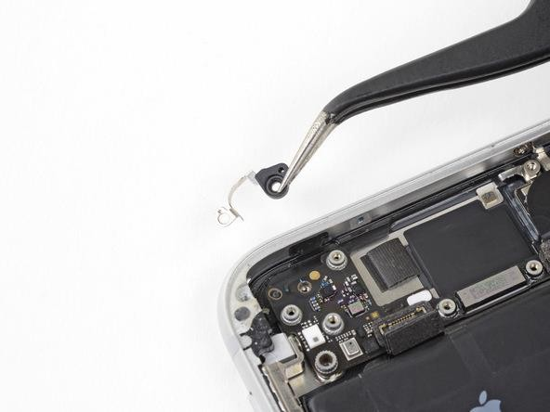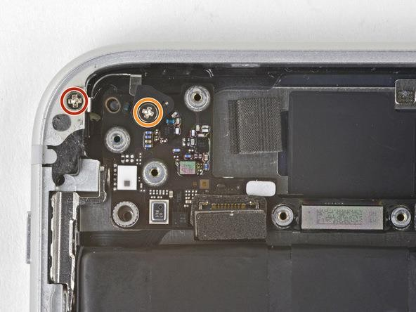

-44قم بإزالة مقطع التأريض مستخدما امللقط
-43قم بإزالة مسامري Phillipsالثنائية اليت تثبت مشبك

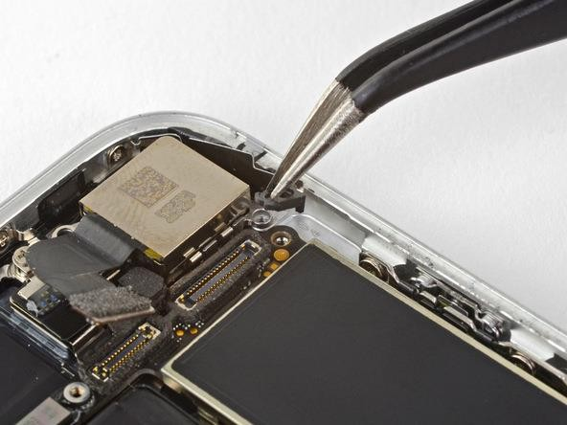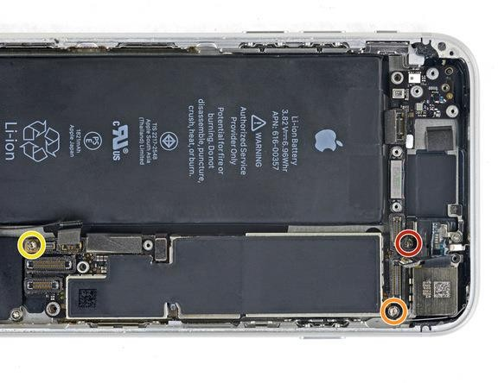التأريض عند احلافة العلوية اليسرى من لوحة األم
املسامري الثالثة املوجودة يف اللوحة األم -46 استخدام امللقط لثين الصفيحة املعدنية بلطف من الطريق -45 قم بإزالة
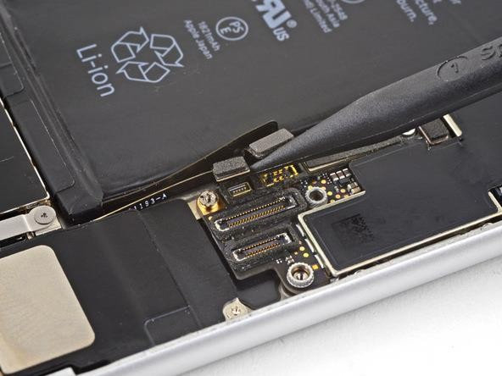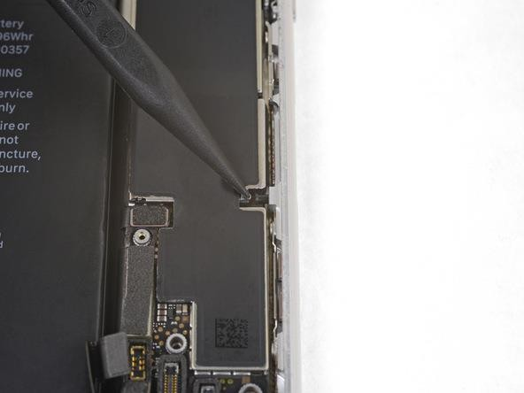

استخدم نقطة spudger لرفع وفصل كبل هوائي لـ -48
.Wi-Fi
-47 استخدام نقطة من spudger لتحريك املكبس إلخراج
بيت بطاقة SIMحتى ميكننا حترير اللوحة االم

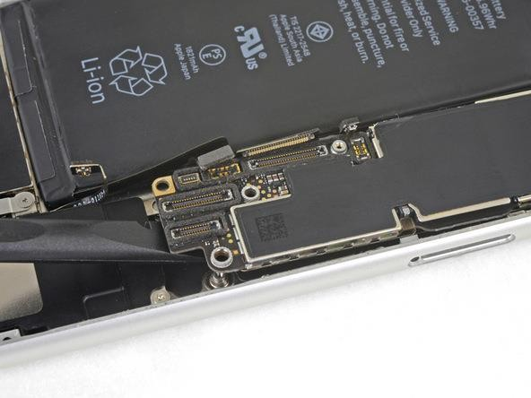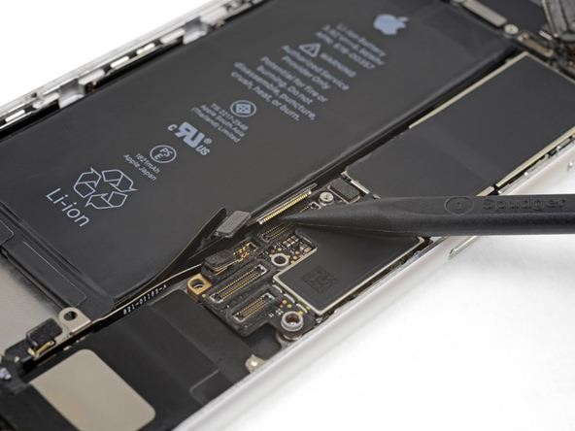

-50استخدم الطرف املسطح من spudger وبرفق لرفع اللوحة
االم
-49استخدام نقطة من spudger لرفع املوصالت حتى نتمكن
من حترير اللوحة االم

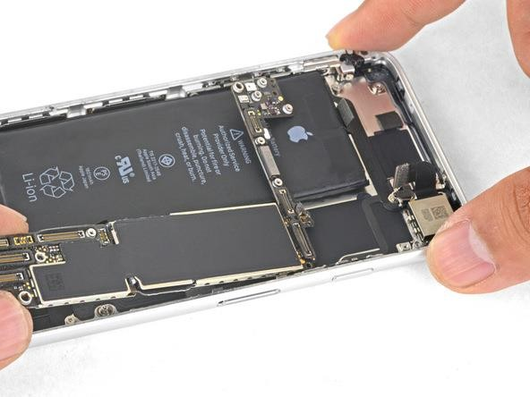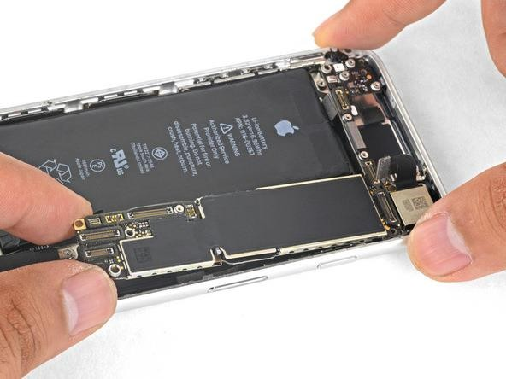

-52ميكنك االن تغري اللوحة االم اذا دعت احلاجة لذلك
-51استوعبه من احلواف ، ارفع لوحة املنطق بالقرب من موصل
البطارية وقم بإزالته

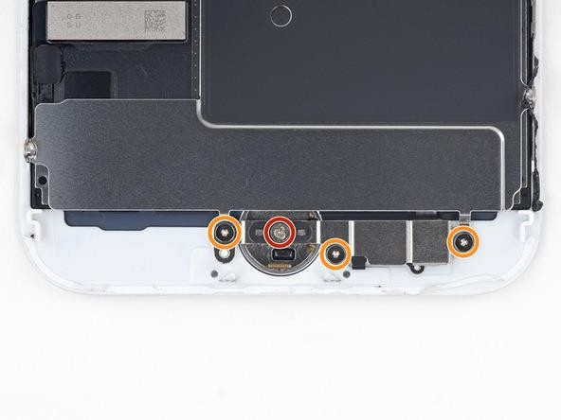الشاشة /زر اهلوم : ميكنك متابعه خطوات الفك لتغيري الشاشة / زر اهلوم تغري
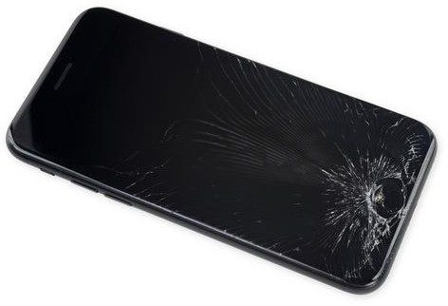

بإزالة املسامري األربعة اليت تثبت السناد فوق مستشعر -54قم
ID Touch / زر املنزل
-53الشكل يوضح الشاشة بها كسر ويتم لصق الصق على
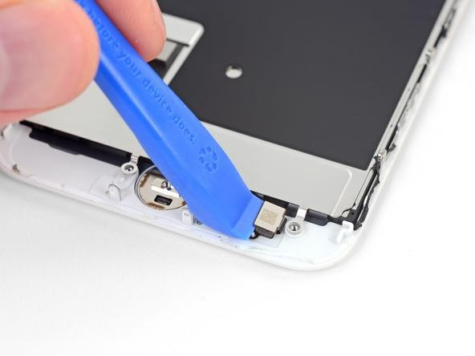أماكن الكسر .

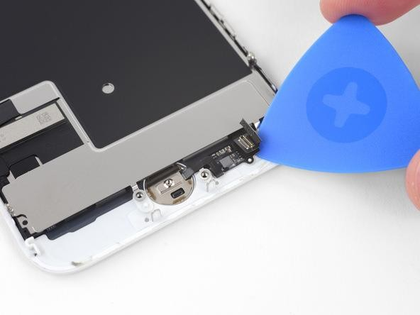أداة الفتح لفصل الالصق لكابل مستشعر البصمة ميكنك استخدام املسدس احلراري أذا لزم االمر -56استخدم وزر اهلوم
إلذابه الغراء املثبته للكابل
-55استخدم أداة فتح للنقر حتت احلافة اليسرى ملوصل كابل زر
الشاشة الرئيسية لفصله من املقبس

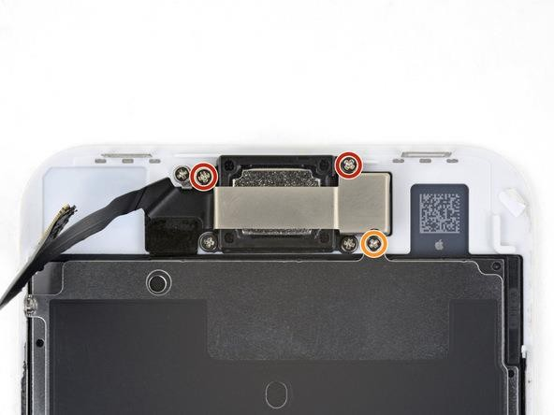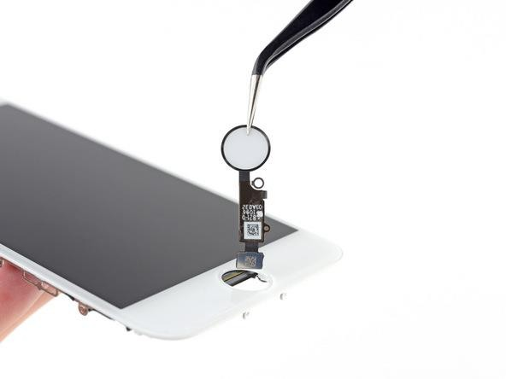

بإزالة مسامري Phillipsالثالثة اليت تثبت دعامة السماعة -58قم
إىل اللوحة األمامية
-57حرر باستخدام امللقط زر اهلوم وميكنك استبدالة إذا لزم
االمر لذلك

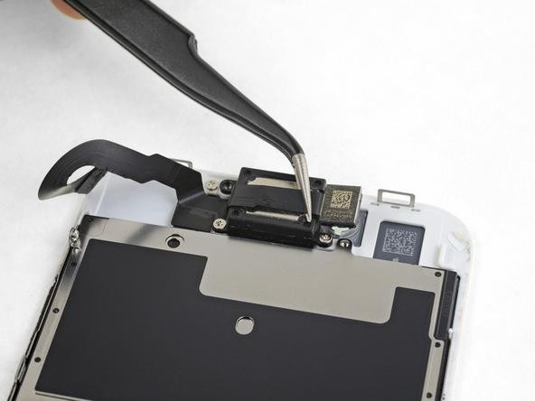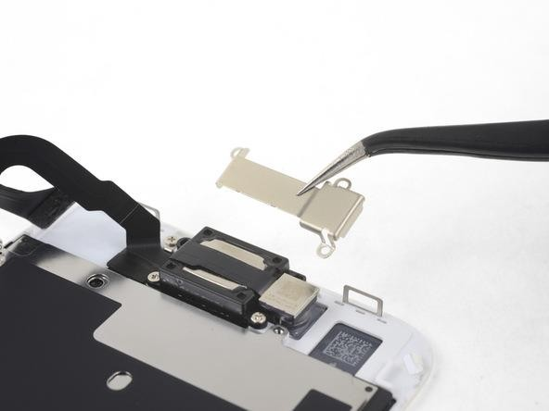

الكامريا االمامية من مأخذ التيار اخلاص بها وقم -60ارفع
بإزالتها
-59قم برفع دعامة السماعة باستخدام امللقط كما هو موضح
بالشكل

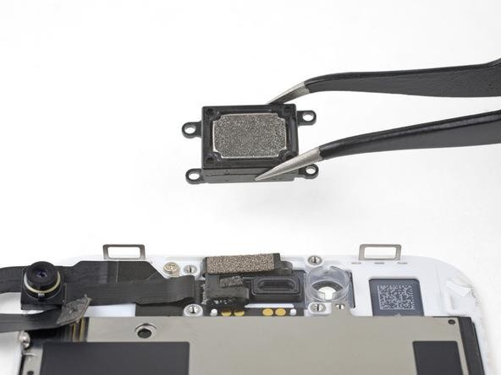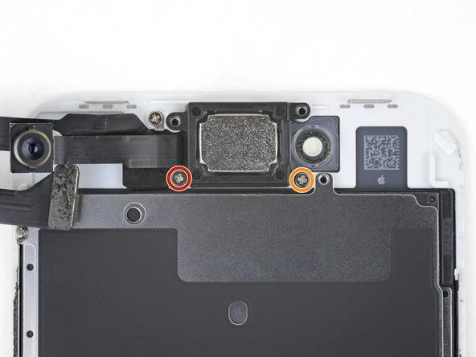

برفع مكرب صوت السماعة مستخدما امللقط -62قم
-61قم بفك مسامري Phillipsالثنائية اليت تثبت مساعة األذن يف
اللوحة األمامية

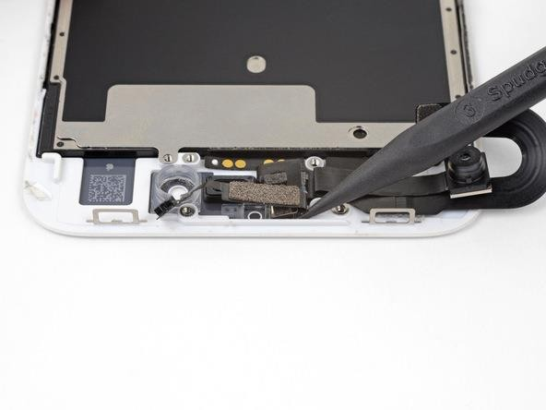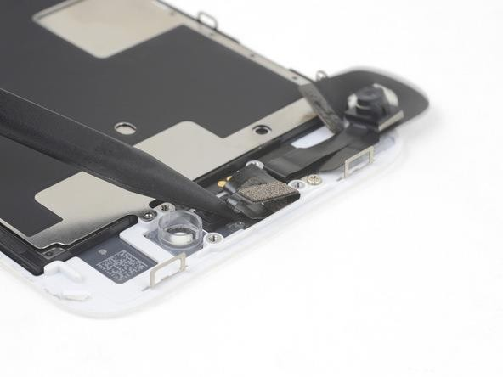

بتحريك الطرف املقوس املوجود أسفل كابل اإلضاءة التقارب ، وارفع املستشعر من مكانه -64قم املستشعر
-63استخدام نقطة من spudger لرفع مستشعر القرب بلطف للخروج من مكانه على اللوحة األمامية

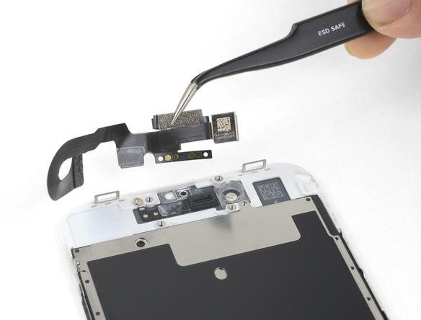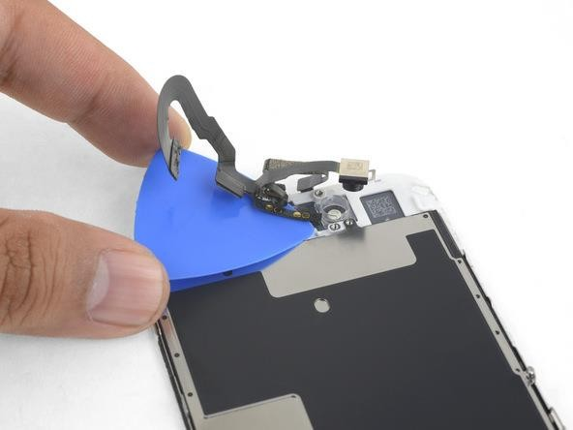

بإزالة الكامريا األمامية وكابل االستشعار -66قم
بتمرير أداة الفتح املبينه أمام جمموعة كابل الكامريا ، مع فصل املادة الالصقة اليت متسك بالكامريا -65قم األمامية
وكابل املستشعر

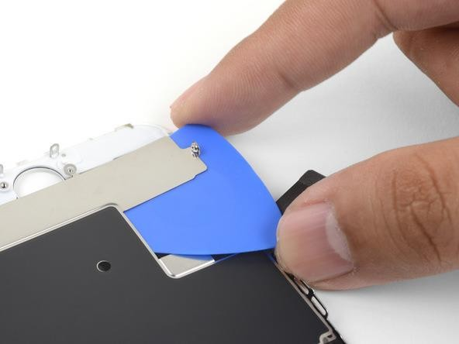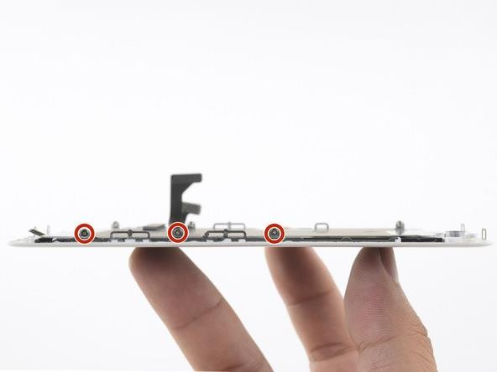

استخدم أداة الفتح لفصل املادة االصقة بالقرب من زر اهلوم -68
للوحة درع الشاشة .
-67قم بفك املسامري اللولبية مقاس 1.2 مم من جانيب الشاشة

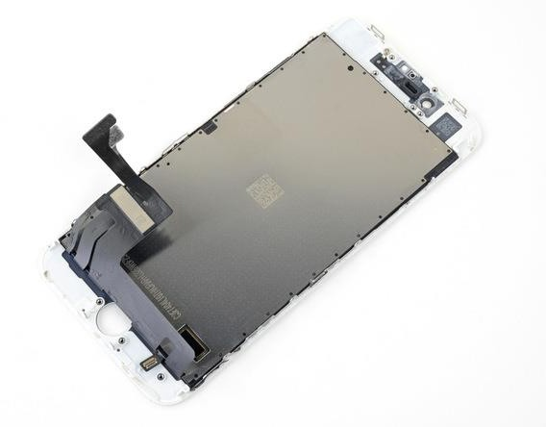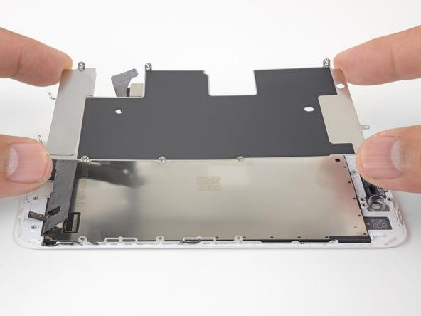
-69ارفع لوحة درع LCD بلطف من جمموعة الشاشة -70االن ميكنك تغري الشاشة أذا احتاج االمر لذلك .

-5فك جهاز جوالx iPhone وإصالح األعطال التالية:

3 ساعات | الزمن | 2 | رقم التمرين
فك جهاز جوال x iPhone |  |  | اسم التمرين
اجلوال x iPhone وتبديل بعض األجزاء شائعة التلف والذي فك جهاز
يستطيع فين صيانة اجلوال مبتدئ القيام بها مثل ( البطارية – الشاشة  –-LCD الكابالت – الكامريا – هوائي الوايفاي – السماعة – |  |  | اهلدف من التمرين
امليكرفون )
جهاز جوال موديل x iPhone |  |  | اخلامات

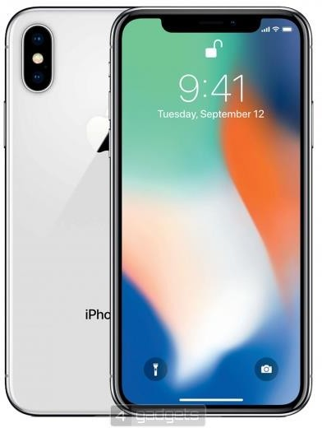
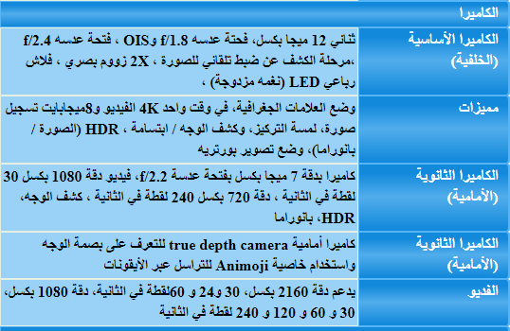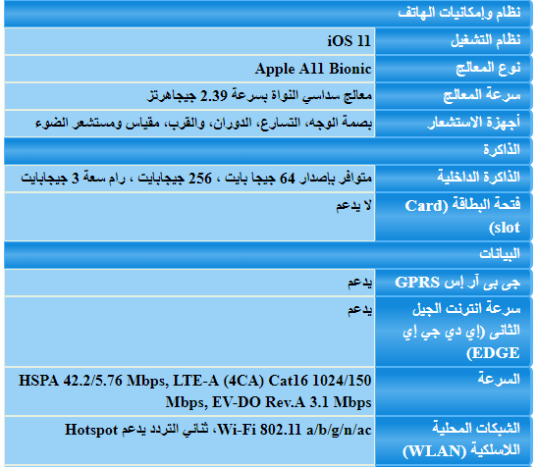بعض مواصفات اجلهاز :

أوال : االدوات املستخدمة يف عملية الفك :

Opening Picks set of 6 iSclack

Plastic Opening Tools Small Suction Cup

Tweezers Phillips #00 Screwdriver

SIM Card Eject Tool Flathead 2.5 mm

Spudge P2 Pentalobe Screwdriver

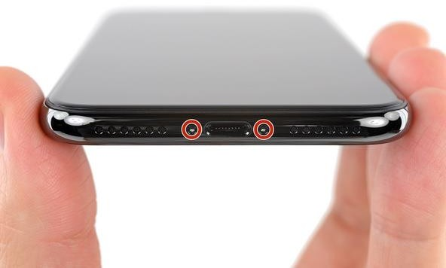خطوات الفك : مالحظة : قم بإغالق اجلوال قبل البدء بعملية الفك ثانيا :

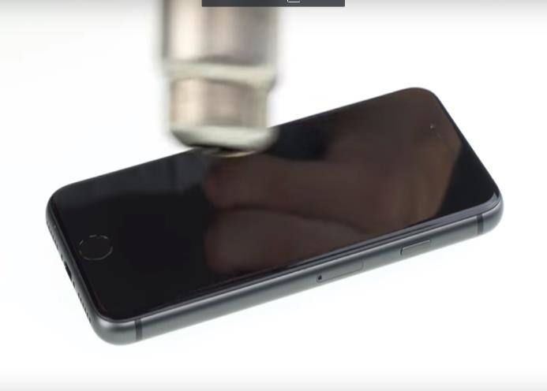

-2استخدم مسدس احلرارة على سطح اجلهاز إلذابة الغراء . مرر
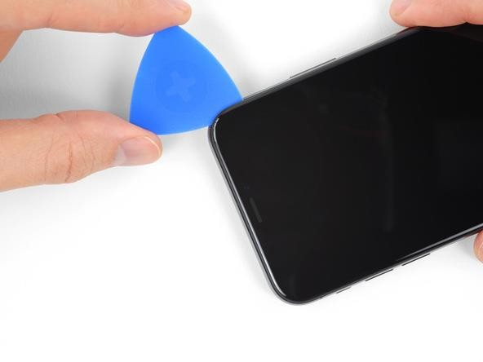بشكل دائري على حواف السطح املسدس
املسمارين اخلاصني بتثبيت السطح العلوي للجوال باستخدام -1أزل
املفك املناسب لتك العملية

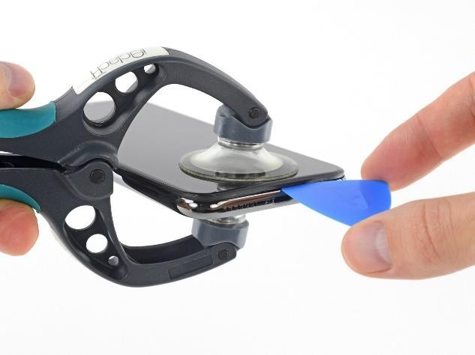

ميكن مترير أداة الفتح على حواف السطح مع مراعاة عدم -4 االن
-3استخدم أداة الشفط املبينه وذلك بتثبيته على اجلزء األسفل من

للكابالت الداخلية بأى أذى . التعرض
سطح الشاشة مع الضغط على ذراعيها ألجياد فجوه لنضع أداة
الفتح كما هو مبني بالشكل

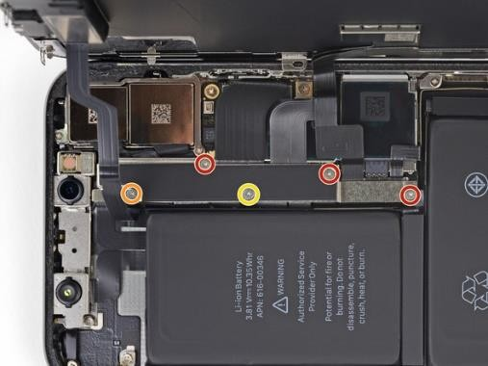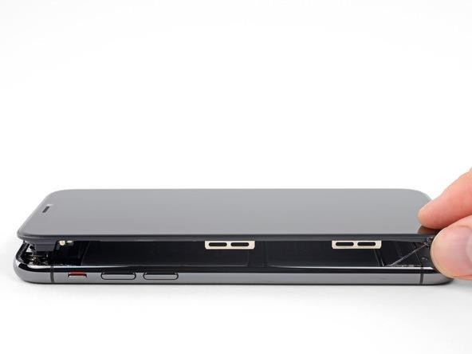

الشاشة بشكل مائل ميكنك االن فك املسامري اخلمسة -6 بعد رفع
محاية موصالت الكابالت وانتبه دائما ألستخدام املفك لغطاء
املناسب حلجم املسامري
يديك أرفع الشاشة عن اجلزء السفلي مع مراعاة وضع مائل للمحافظة على الكابالت . احرص أن ال -5مستخدما الشاشة بشكل
متيل الشاشة بزاوية أكثر من 180 درجة

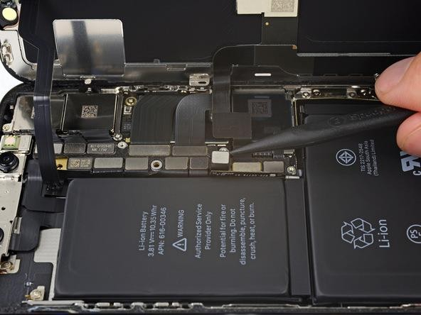أداة الرفع البالستيكية حرر موصالت كابل البطارية -8 باستخدام
أن تثين الكابل بعيدا حتى ال يرتد مرة أخرى ويتصل . حاول
بشكل خاطئ مرة أخرى
باستخدام املالقط أرفع غطاء محاية موصالت الكابالت مع -7
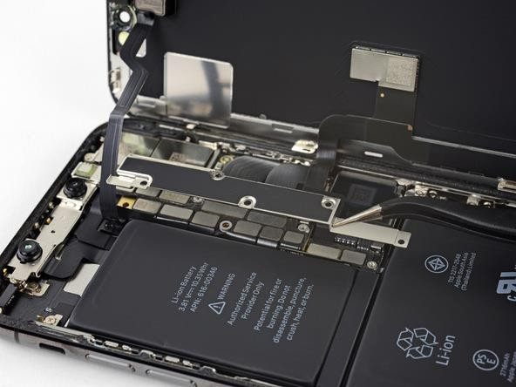مالحظة أن تكون البطارية فارغة بنسبة 75 % على األقل حتى ال
تتعرض حلدوث حريق أذا مت ثقبها باخلطأ

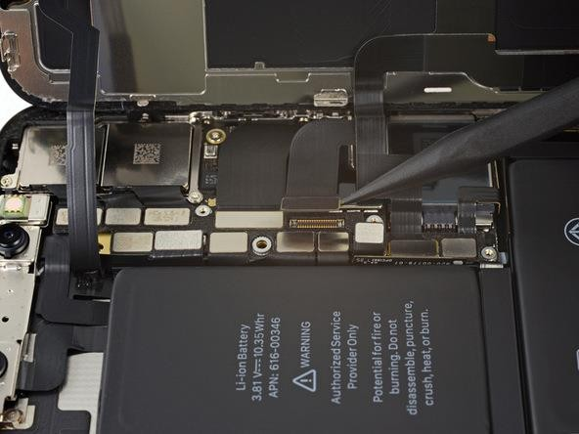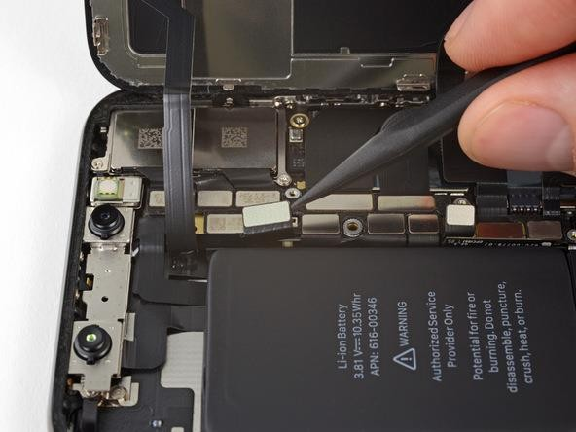

أداة الرفع البالستيكية حرر موصل كابل الشاشة باستخدام
-10
باستخدام أداة الرفع البالستيكية حرركابل االستشعار -9

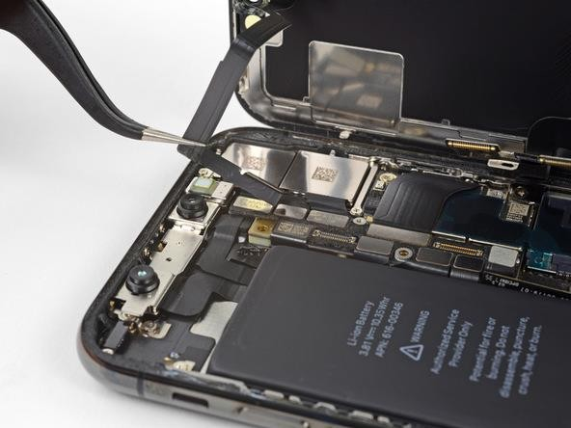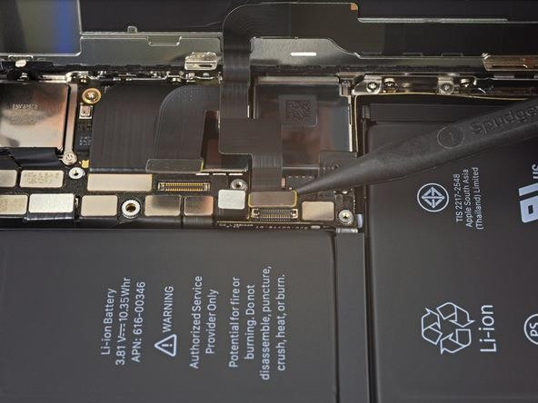

ميكنك االن مستخدما امللقط رفع جمموعة الكابالت -12
اخلاصة بالشاشة
أداة الرفع البالستيكية حرر املوصالت كما هو باستخدام
مبني بالشكل
-11

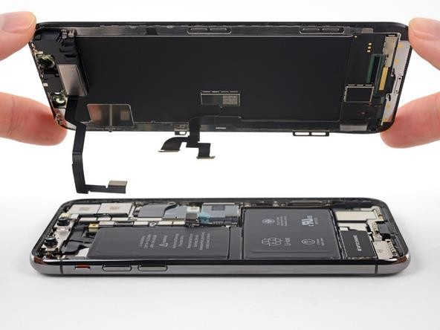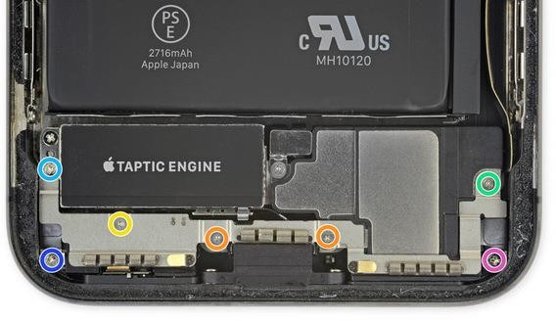املسامري السبعة اليت تثبت السناد املوجود أسفل حمرك -14 قمبإزالة
ومكرب الصوت مع مراعاة استخدام املفك املناسب لكل االهتزاز
مسمار
-13مستخدما يديك ارفع اجلزء العلوي للجهاز ( الشاشة )

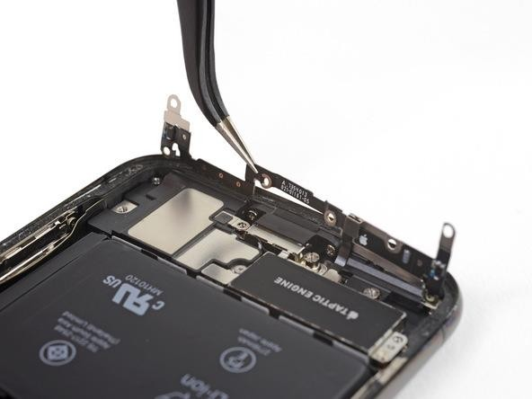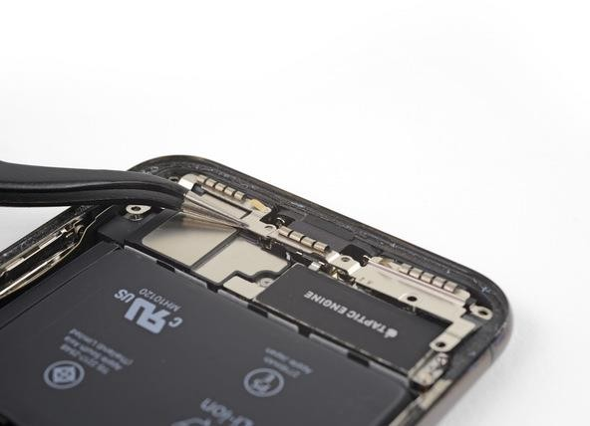
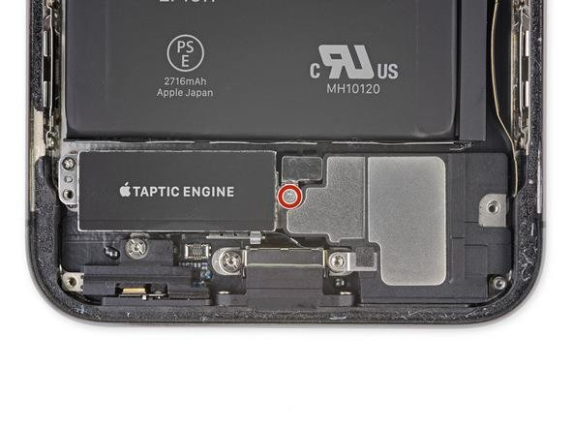باستخدام امللقط ارفع السناد -16 واصل عملية حترير عمل رفع السناد -15
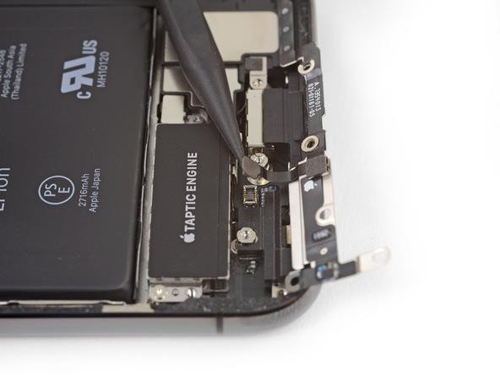

بإزالة املسمار 2.1 مم Y000 الذي يثبت غطاء موصل -18 قم
السماعة.
حرر موصل الكابل املرن املوجود حتت السناد مستخدما األداة -17
املوضحة بالشكل

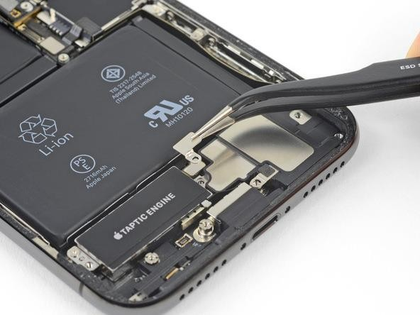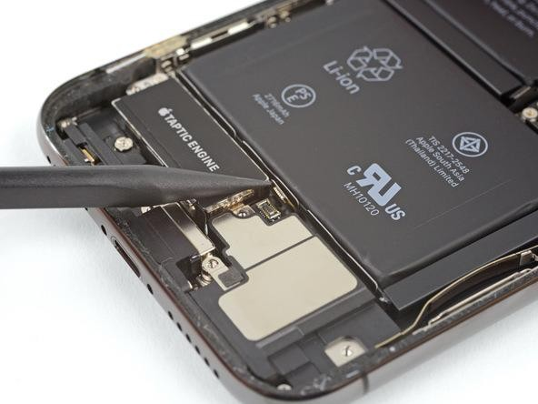استخدم طرف spudger لرفع موصل السماعة وافصله.كما -20
هو مبني بالشكل
بإزالة غطاء موصل السماعة.مستخدما امللقط يف عملية الرفع -19قم

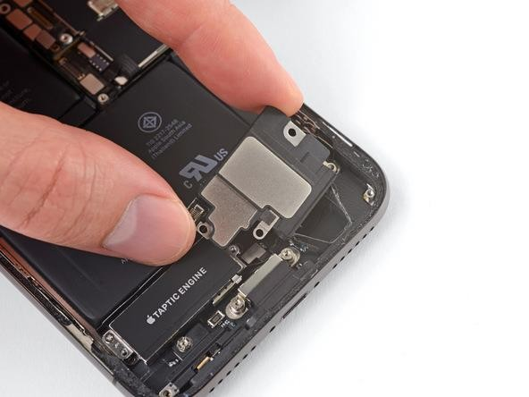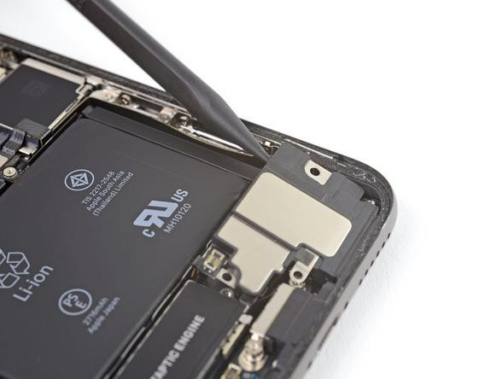

عملية الرفع مستخدما يديك كما هو مبني بالشكل . -22 واصل
من حافة
-21 قم بإدخال spudger حتت احلافة العلوية للسماعة

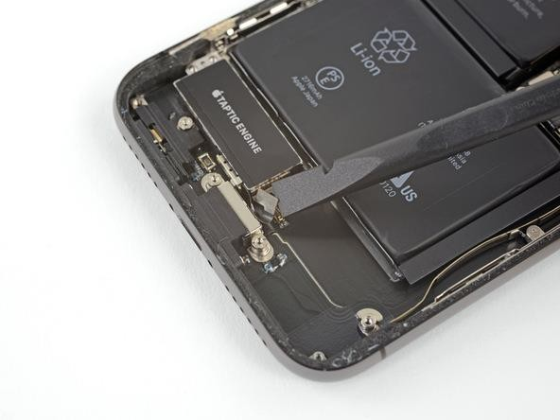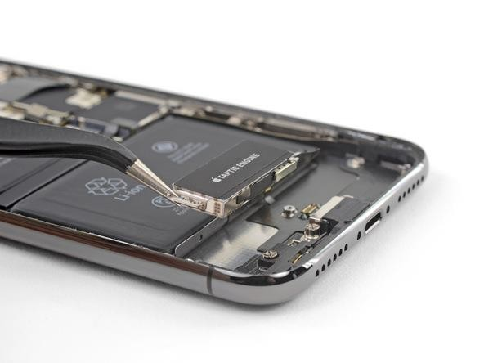علبة الـ .iPhoneقم برفع احلافة العلوية للسماعة وارفعا برفق.

املالقط أرفع احملرك اهلزاز كما هو مبني بالشكل -24 باستخدام
-23استخدم أداةspudger لفصل الكبل املرن حملرك اهلزاز من حتريكه بشكل مستقيم ألعلى من املقبس خالل

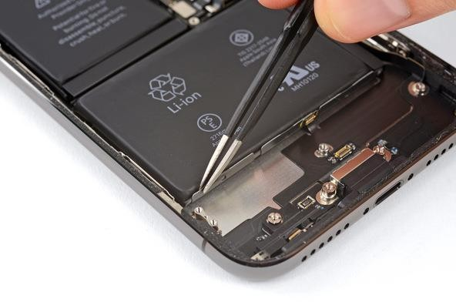

عالمة تبويب الصقة للبطارية من احلافة السفلية تبويب على حلقة صغرية يف املنتصف افصل أول للبطارية.حتتوي كل عالمة
مستخدما امللقط كما هو مبني بالشكل
-26
-25 يتم تأمني بطارية X iPhone إىل احلالة اخللفية من خالل أربع
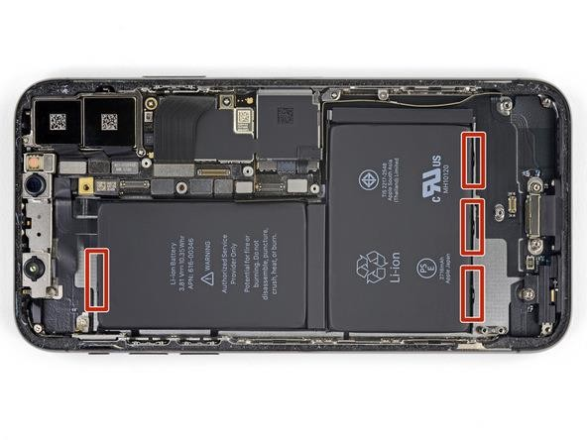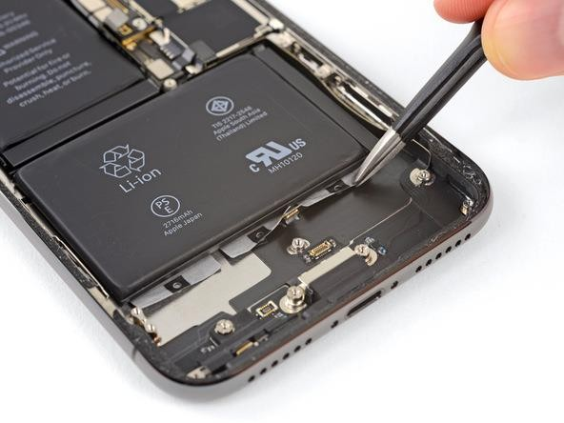الالصقة املمتدة ، واحدة من أعلى اخللية ، وثالثة كل قطعة الصقة على شريط سحب قطع من املادة اجلانبية للبطارية يف اجلزء السفلي.حتتوي أسود يف النهاية ، وهو ملتصق فة باحلافة

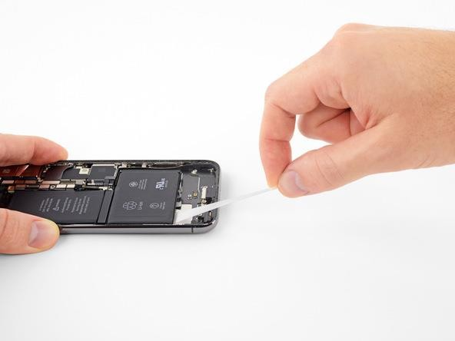 مستخدما يديك اسحب برفق األشرطة الالصق واحد تلو -28
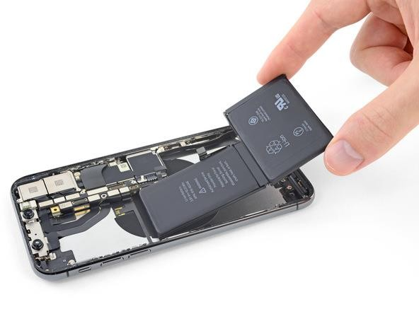اآلخر .
-27 واصل عملية فصل عالمات تبويب األشرطة الالصقة

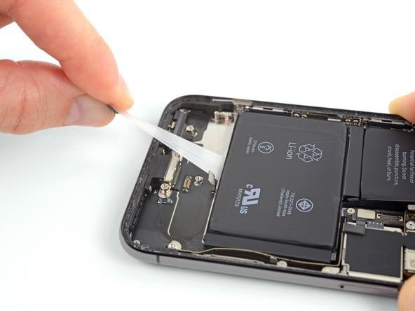

وياستخدام يديك ارفع البطارية وحررها من اجلزء السفلي -30 االن
وميكنك تغيريها أن لزم االمر لذلك
عملية فصل األشرطة االصقة كما هو مبني بالشكل -29واصل
ميكنك استخدام املسدس احلراري إذا لزم االمر لذلك عن طريق
تسليطة من اجلزء اجللفي للجهاز

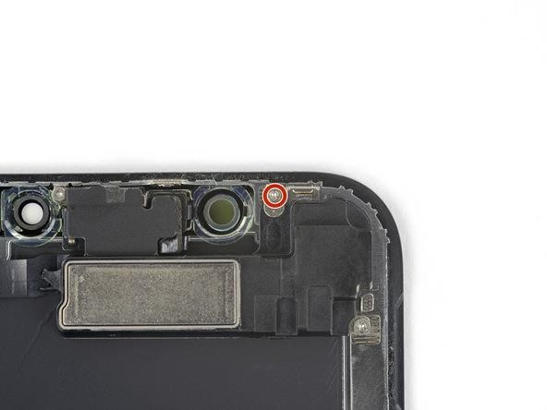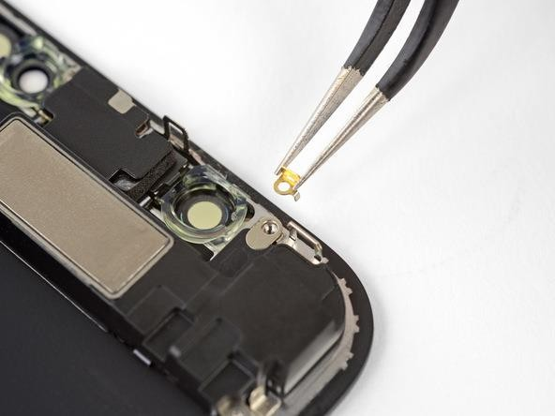الشاشة :/ ميكنك متابعه خطوات الفك لتغيري الشاشة تغري

املسمار الذي قمت بإزالته يكمن كليب تأريض معدنية -32 أسفل
إذا ف تكن قد خرجت بالفعل مع املسمار ، فقم بإزالته صغرية.
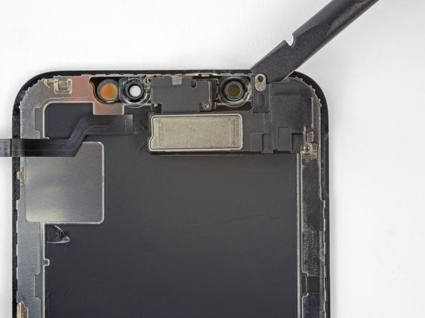اآلن.
-31قم بإزالة املسمار 1.2 Y000 ملم املوجود خلف جمموعة الشاشة
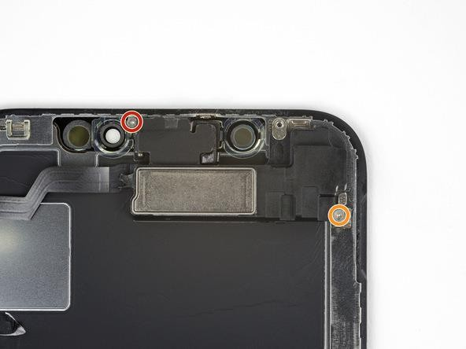، بالقرب من منفذ كامريا األشعة حتت احلمراء.

-34 باستخدام spudger ، ارفع برفق حتت احلافة العلوية لتجميع
السماعات ، ثم اقلبه - ألسفل وبعيدًا عن احلافة العلوية للشاشة.
-33 قم بإزالة مسامري Y000 إضافية لتثبيت جمموعة السماعات /
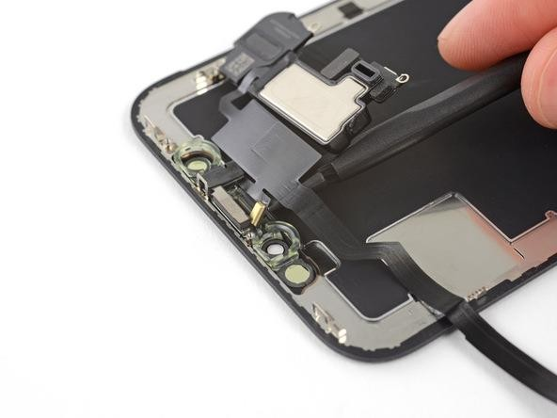املستشعرات

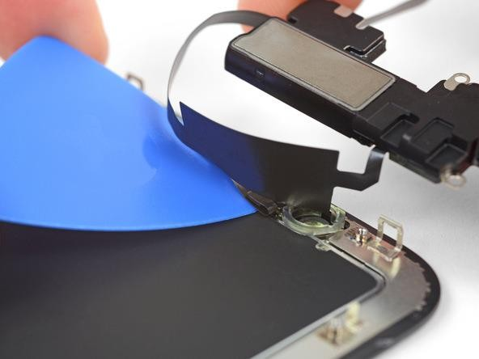

لفصل امليكروفون ، مع احلرص على عدم توتر أو لف برفق
-36
ادفع احلافة املسطحة لشافطك بعناية حتت الكابل املرن أسفل -35

spudger إلنهاء فصل
الكابل املرن ، استخدم نقطة تلف إذا لزم األمر
امليكروفون.

امليكروفون عن الشق يف للوحة األمامية.

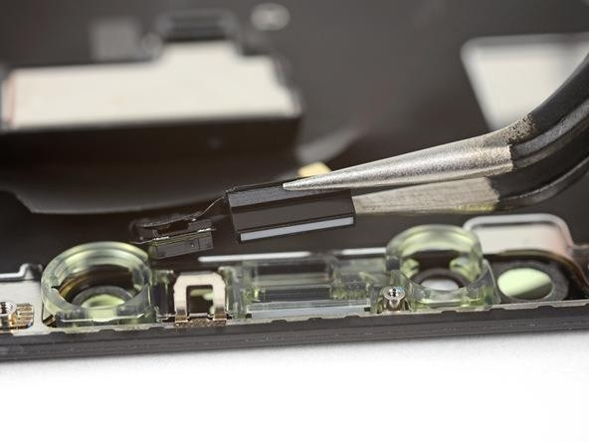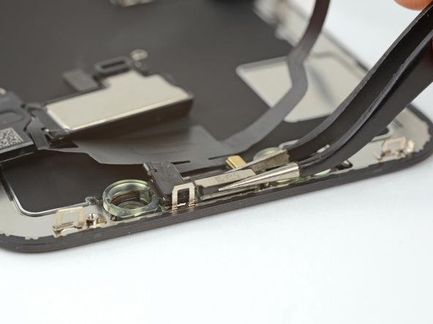

واصل عملية الرفع مع حترير كامل الكابل من جسم
اجلزء العلوي
-38
-37استخدم امللقط إلزاحة مستشعر اإلضاءة احمليطة ورفعه من
الشق يف الشاشة.

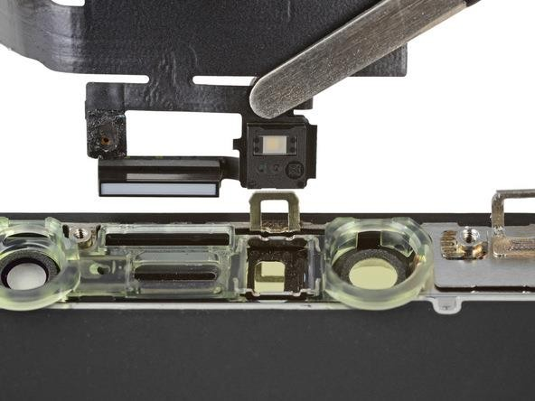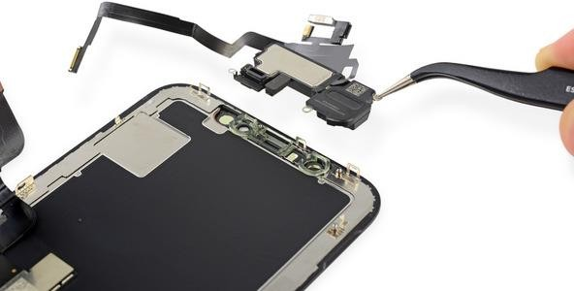

أصبحت الشاشة جاهزة للتغري أذا احتاج االمر لذلك -40 االن
مع العلم أن مثنها يقارب على 380 دزالر أمريكي
باستخدام امللقط حرر جمموعة الكامريا واملستشعرات
بشكل كامل عن الشاشة .
-39

-6فك جهاز جوال S8 Galaxy Samsungوإصالح األعطال التالية:

4 ساعات | الزمن | 3 | رقم التمرين
فك جهاز جوال S8 Galaxy Samsung |  |  | اسم التمرين
اجلوال x iPhone وتبديل بعض األجزاء شائعة التلف والذي فك جهاز
يستطيع فين صيانة اجلوال مبتدئ القيام بها مثل ( البطارية – الشاشة  –-LCD الكابالت – الكامريا – هوائي الوايفاي – السماعة – |  |  | اهلدف من التمرين
امليكرفون )
جهاز جوال موديل S8 Galaxy Samsung |  |  | اخلامات


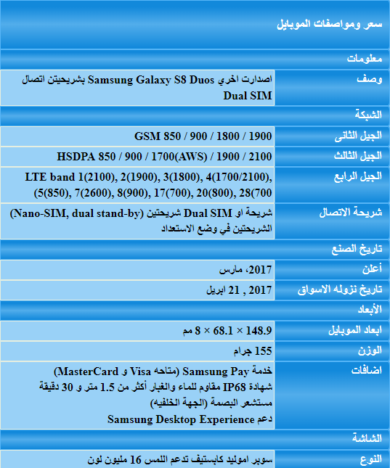بعض مواصفاتاجلهاز :

أوال : االدوات املستخدمة يف عملية الفك :

Opening Picks set of 6 iSclack

Plastic Opening Tools Small Suction Cup

Tweezers Phillips #00 Screwdriver

SIM Card Eject Tool Flathead 2.5 mm

Spudge P2 Pentalobe Screwdriver

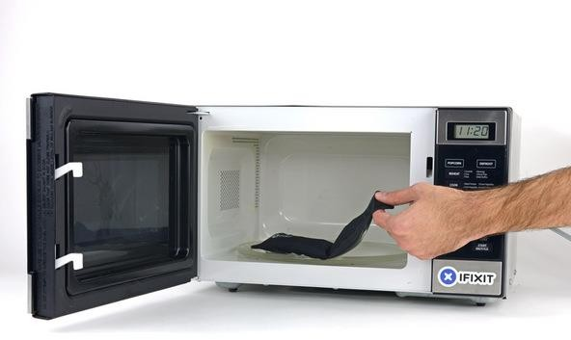خطوات الفك : البطارية مالحظة : قم بإغالق اجلوال قبل البدء بعملية الفك ثانيا :

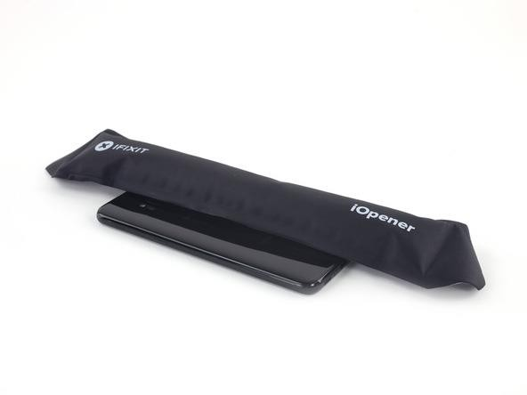

على حافة اجلهاز ملدة 2 دقيقة . قد حتتاج إىل تسخني -2ضع iOpen
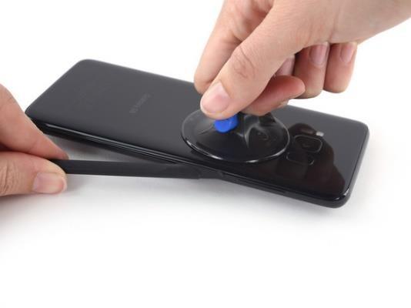أكثر من مرة ألمتام عملية اذابة الالصق املقاوم للماء . iOpen
-1ضع iOpen يف وسط امليكروويف وقم بتسخينه ملدة 30 ثانية
وأعد العملية كلما يربد ملدة 30 ثانية يف املرة الواحدة .

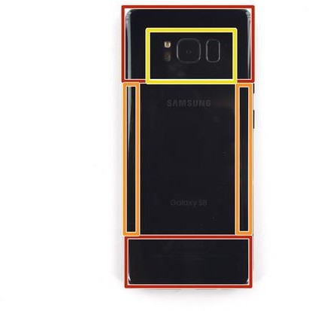

تكون اللوحة اخللفية دافاة عند اللمس ، قم بتطبيق -4مبجرد أن
يوضح أماكن الالصق يف الغطاء اخللفي األماكن -3الشكل

بالقرب من احلافة املسطحة للهاتف كما هو كوب الشفط
احلمراء أجزاء مسيكة والربتقالي أماكن رفيعه من الالصق أما

موضح بالشكل .
، حلماية جهاز استشعار
جتنب التحام هنا
األماكن الصفراء
بصمات األصابع.

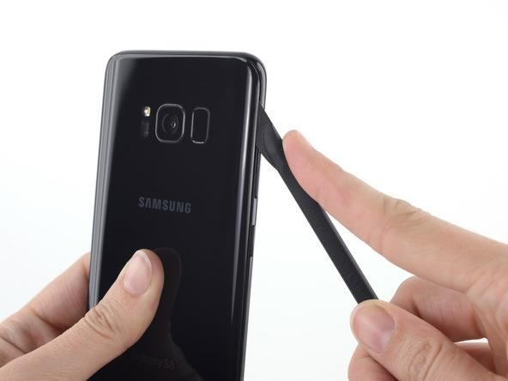

-6قم بتمرير فتحة اختيار أو شفرة ريشة Halberd أسفل جانب
اهلاتف ، مع فصل املادة الالصقة.
إدخال األداة بإحكام يف الزجاج ، أعد تسخني وإعادة تطبيق -5مبجرد
iOpener لتخفيف املادة الالصقة.

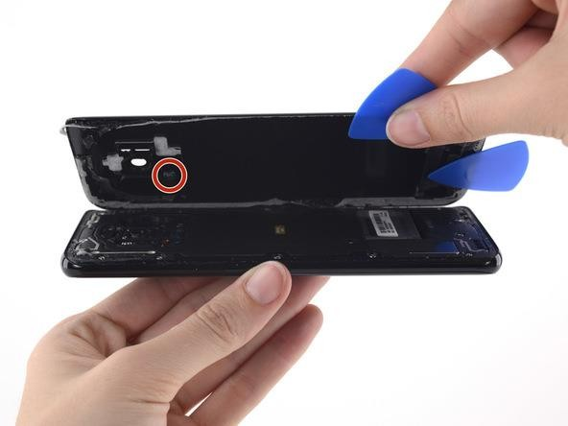

االنتهاء من عملية الفتح أرفع الغطاء برفق مستخدما يديك -8 يعد
كما بالشكل
مرة توجد فيها تغرة ضع أداة الفتح ملنع أعادة الالتصاق مرة -7كل
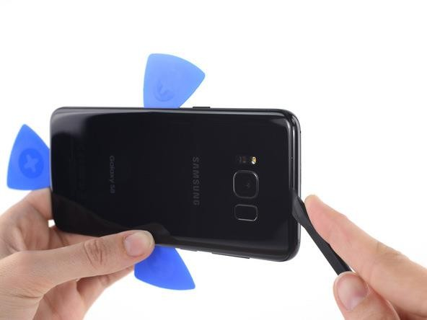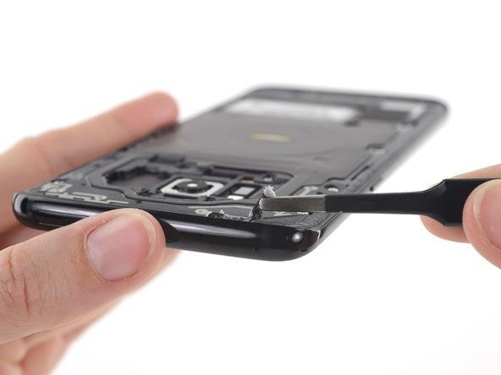أخرى .

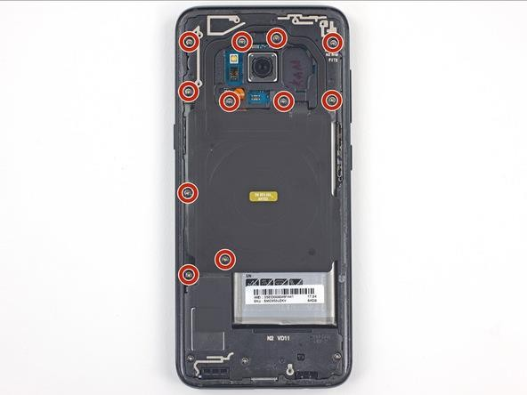

عشر مسمار مستخدما املفك املناسب لعملية الفك -10 إزالة أحد
-9 استخدم ملقط إلزالة أي مادة الصقة متبقية من كل من الغطاء
اخللفي وشاسيه اهلاتف.ثم قم بتنظيف مناطق االلتصاق برتكيز
من األيزوبروبيل 90(٪علىاألقل) وقطعةقماشخاليةمنالوبر. عالٍ
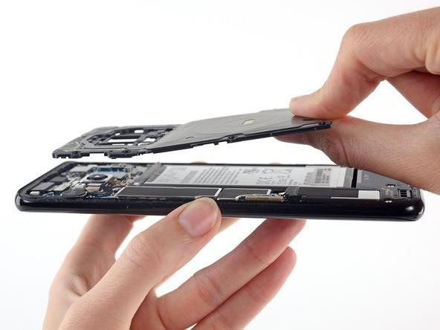انتقدفياجتاهواحدفقط

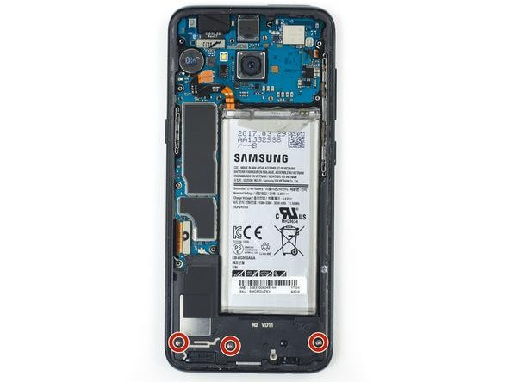قم بإزالة ثالثة مسامري فيليبس 3.7 ملم # 000 -12
-11 قم بإزالة هوائي NFC

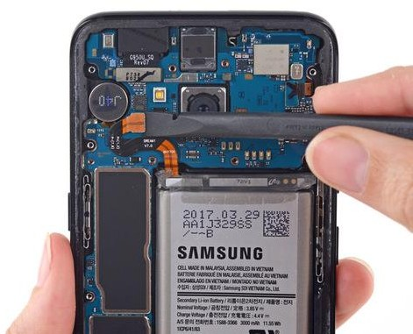لفصل موصل
spudger
ألداة
استخدم النهاية املسطحة
البطارية.
-14
-13مستخدما يديك قم بإزالة جمموعة مكرب الصوت.

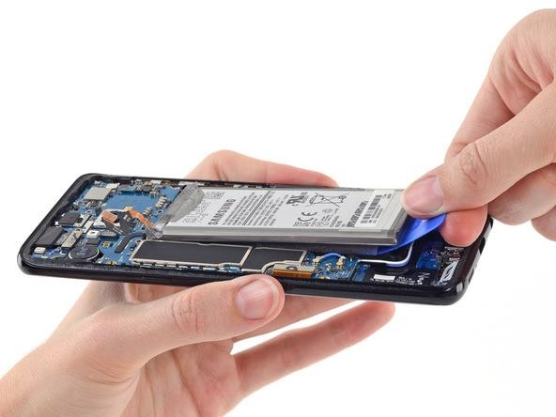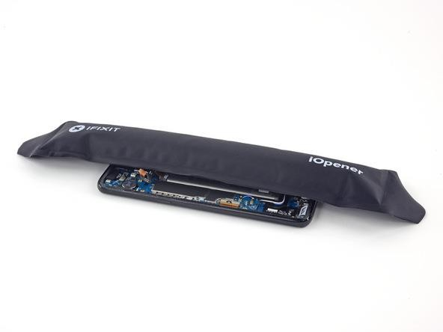

استخدمأداة الفتحً إلخراج البطارية من األسفل. -16
قم بإعداد iOpener وقم بتطبيقه مباشرة على البطارية ملدة -15
دقيقتني على األقل. قم بإعادة تسخني وإعادة تطبيق iOpener
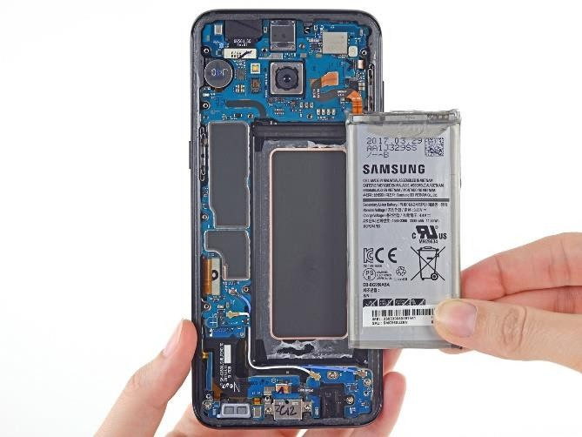حسب احلاجة.

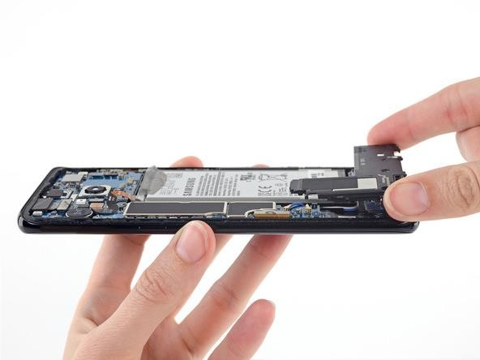يديك . االن ميكنك استبدال البطارية أذا دعت احلاجة اىل ذلك البطارية مستخدما
حرر -17

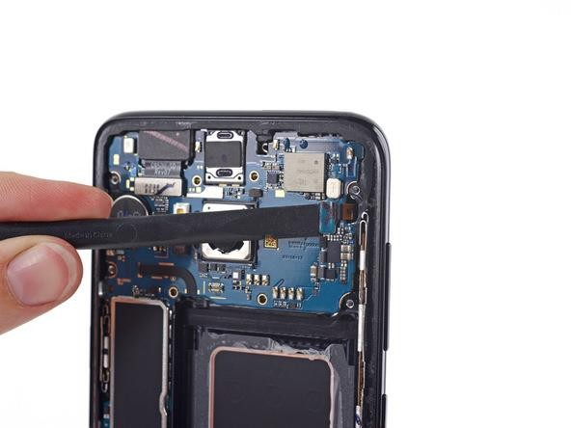الفك : اللوحة االم مالحظة : قم بإغالق اجلوال قبل البدء بعملية الفك ثانيا :خطوات

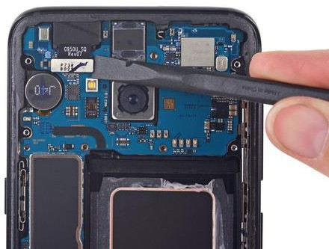

لفصل موصل
spudger
-19استخدم النهاية المسطحة لألداة
الكاميرا األمامي.
لفصل موصل
spudger
-18استخدم الطرف المسطح من
المستشعر.

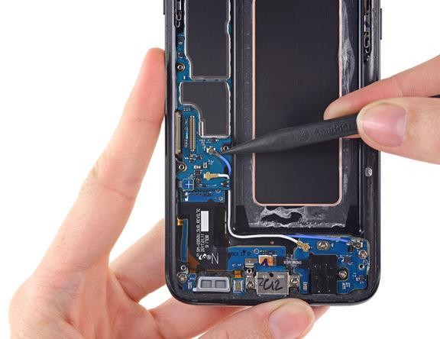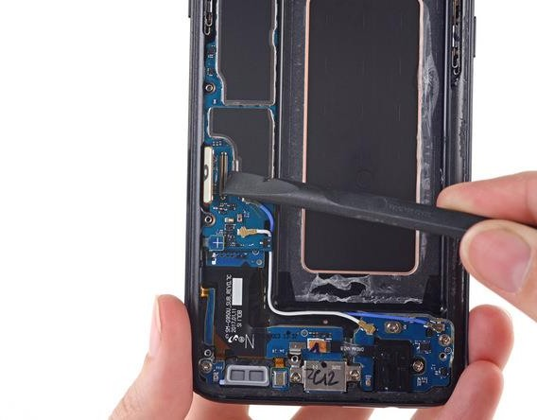

أداةspudger لفصل كبلي الهوائي الذي يربط اللوحة -21استخدام
األم باللوحه.
-20استخدم الطرف المسطح من spudger لفصل موصل الشاشه

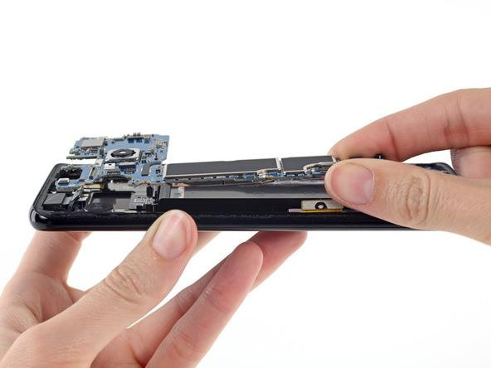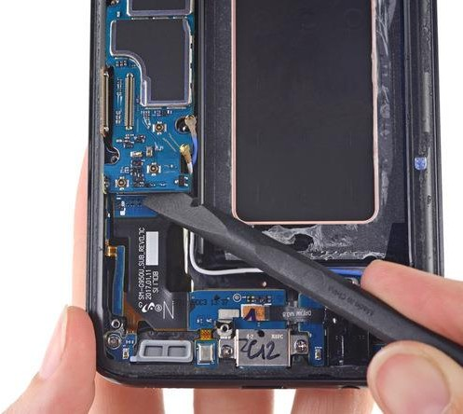

-23ارفع اللوحة األم من الهاتف
اللوحة األم لرفع
spudger
-22استخدم الطرف المسطح من وفصلها عن الشاسيه

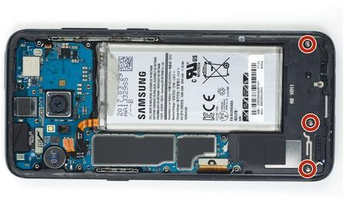
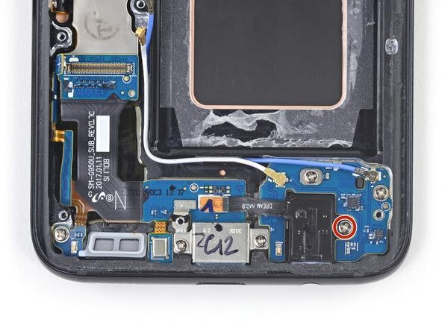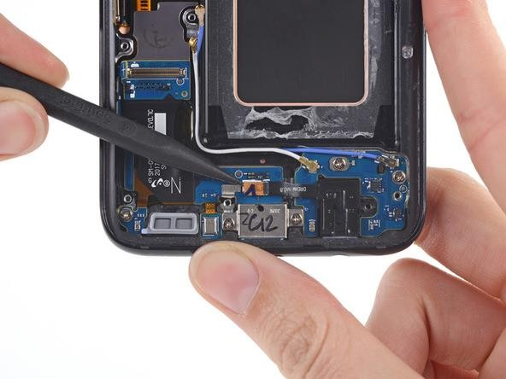-24إزالة ثالثة مسامري Phillips 3.7 ملم -25قم بإزالة جمموعة مكرب الصوت.

لفصل موصل مقبس مساعة
spudger
نقطة
أداة
-27استخدم
الرأس.
واحد 3 ملم Phillips
-26إزاملسمار

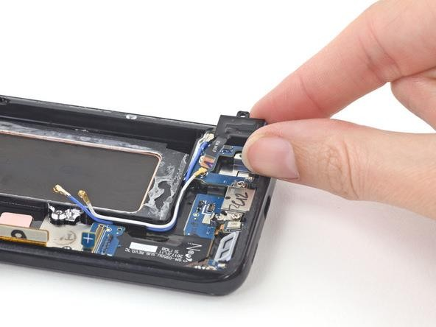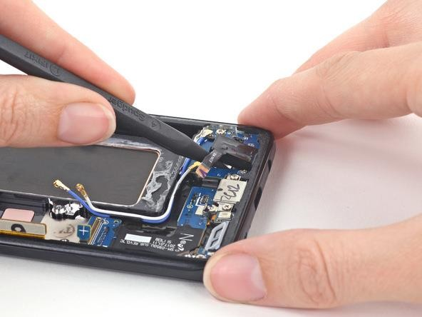
أداة spudger لرفع مقبس مساعة الرأس من اللوحة. -29أرفع مقبس مساعة الرأس باستخدام يديك -28استخدم

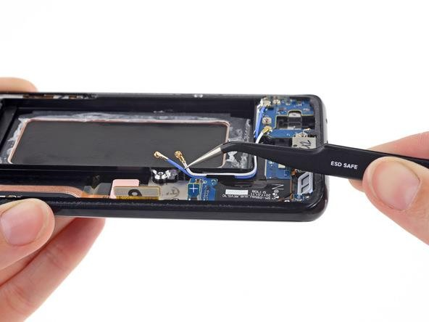الفك : اللوحة االم مالحظة : قم بإغالق اجلوال قبل البدء بعملية الفك ثانيا :خطوات

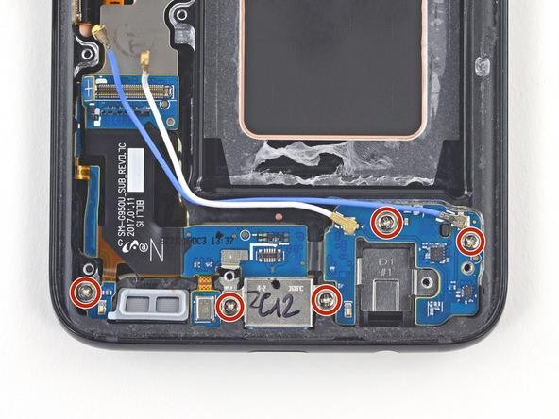

مسامري ملم 3 Phillips
-31إزال مخسة
-30استخدم امللقط لسحب كبلي اهلوائي خارج الفتحة جبوار حجرة
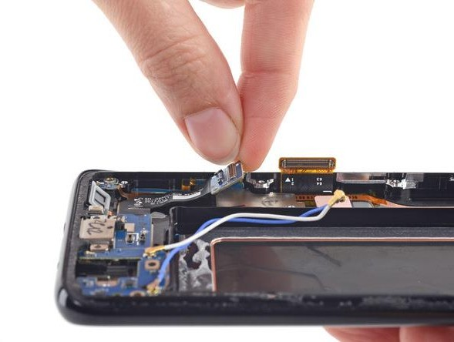البطارية.

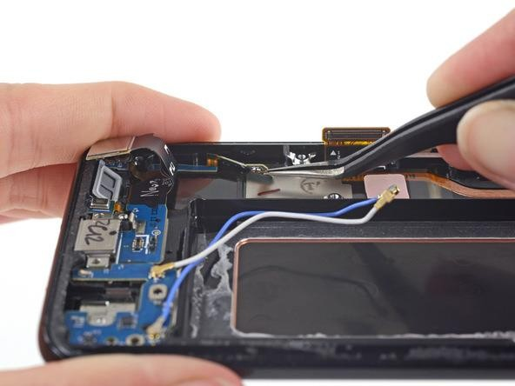

امللقط لرفع كابل شريط اهلوائي برفق من جانب -33استخدم
العلبة.
برفق برفع موصل اللوحة األم باجتاه اجلزء السفلي من اهلاتف -32قم

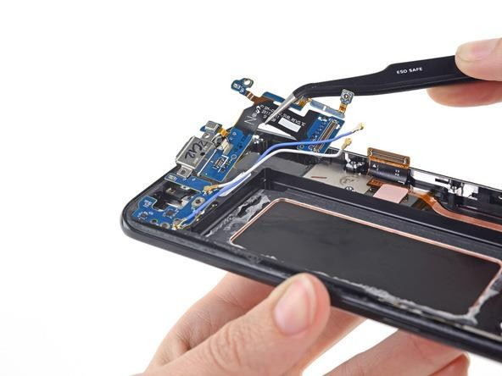
-34استخدم امللقط لرفع اللوحة بعيدة عن اجلهاز

